开能集团ERPwell系统

用户手册v01.00

ERPwell项目组

上海哥瑞利软件有限公司

2010年3月

变更记录Version History

|  |  |  |  |
| --- | --- | --- | --- |
| 日期 | 作者 | 版本 | 变更说明 |
| 2009/09/01 | Tony | v00.10 | 初始版本 |
| 2010/03/01 | Denny | V01.00 | 更新后的版本 |
|  |  |  |  |
|  |  |  |  |
|  |  |  |  |
|  |  |  |  |

### Copyright Information

© 2010 by GLORYSOFT

All rights reserved. No part of this document may be reproduced or transmitted in any form or by any means, electronic or mechanical, including photocopying, recording, or by any information storage or retrieval system without written permission from GLORYSOFT, except for the inclusion of brief quotations in a review.

Information contained in this document has been obtained by GLORYSOFT from sources believed to be reliable. However, because of the possibility of human or mechanical error by our sources, GLORYSOFT does not guarantee the accuracy, adequacy, or completeness of any information and is not responsible for any errors or omissions or the results obtained from the use of such information.

**目 录**

Copyright Information 2

1 简介 5

1.1 系统简介 5

1.2 应用范围 5

1.3 适用对象 5

1.4 文档组成 5

1.5 参考 5

2 如何登陆ERPwell系统 6

2.1 使用前的准备 6

2.2 登陆界面 6

3 动态对象管理 10

3.1 动态表 10

3.2 动态Tab 10

3.3 动态栏位 12

3.4 动态栏位参考表 13

3.5 动态栏位参考值 14

4 基础表设置 16

4.1 工作区域 16

4.2 用户参考值 19

5 安全管理 23

5.1 用户管理 23

5.2 用户组管理 25

6 供应商管理 34

6.1 供应商设置 34

6.2 物料供应商设置 35

6.3 供应商货品评价 43

7 物料管理 48

7.1 物料设置 48

7.2 计量单位设置 55

8 工艺管理 58

8.1 工艺设置 58

8.2 工序设置 65

8.3 工作中心 66

9 主生产计划管理 70

9.1 计划设置 70

9.2 销售计划 71

9.3 提留设置 76

9.4 主计划管理 77

10 采购管理 81

10.1 采购申请 81

10.2 采购订单 85

11 生产管理 90

11.1 工作令 90

11.2 工作日历 93

11.3 工作时间 93

11.4 工作看板 95

11.5 生产入库 100

11.6 拆分 101

11.7 批次信息查询 101

12 仓库管理 104

12.1 仓库设置 104

12.2 收货 104

12.3 入库检验 111

12.4 检验批次 113

12.5 采购入库 118

12.6 其他入库 122

12.7 调拨 123

12.8 销售出库 125

12.9 其他出库 128

12.10 生成批次 131

12.11 批次查询信息 133

12.12 修改批次号 134

12.13 暂估清单查询 135

12.14 仓库库存查询 137

13 个人设置 140

13.1 更改密码 140

13.2 个人设置 140

1. 简介
   1. 系统简介

ERPwell软件是是一套专业的生产制造执行系统。

用于生产计划，执行，跟踪，防错，增加生产透明度，提高生产效率，达成更高客户满意度，同时降低成本。也是一套ERP Framework, 可以定制适用于各种生产过程控制。吸取了历史上业界领先的ERP主要优点。

* 1. 应用范围

ERPwell使用手册应用于对ERPwell的配置，建模，使用操作。

* 1. 适用对象

ERPwell使用手册适用于ERPwell使用者，管理员，IT技术人员，经理等。

* 1. 文档组成

ERPwell使用手册包含以下内容:

简述每个功能的作用和介绍ERPwell系统。

每章中描述ERPwell系统中的每个功能中的命令。

* 1. 参考

|  |  |  |
| --- | --- | --- |
| File Name | File Desc. | Remark |
| ERPwell安装和维护手册 | ERPwell相关软件的安装和部署 |  |
| ERPwell用户参考值一览表 | 在生产中用户需要指定的参数 |  |

1. 如何登陆ERPwell系统
   1. 使用前的准备

一、确保您的机器上已经正确安装有1.5以上版本的JRE（Java Runtime Environment）

二、如果您是第一次使用，还需为jnlp文件指定默认打开方式，方法是：

依次打开“我的电脑” -->“工具”--> “文件夹选项”-->“文件类型”-->“新建”，输入“jnlp”后点“确定”，点击“打开方式”后的“更改”并从弹出对话框（下图）中选择“Java(TM) Web Start Launcher”同时将“始终使用选择的程序打开这种文件(A)”勾上（如果所列出的程序中没有找到该程序可以通过“浏览”查找JRE的安装目录下的bin文件夹，找到其中的“javaws.exe”即可）。

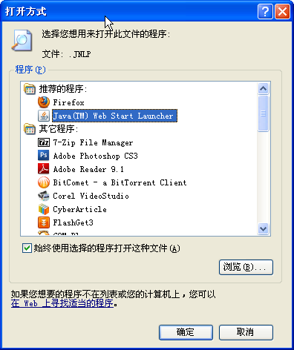

* 1. 登陆界面

打开浏览器，在地址栏中输入：[**http://服务器地址:Port/ERPwell/start.jnlp**](http://服务器地址:Port/ERPwell/start.jnlp),。



按键盘上的回车键，出现询问“打开”还是“保存”的对话框。

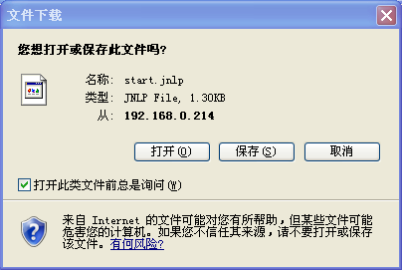

选择“打开”，如果不想每次都询问只要将复选框勾除即可。打开后出现“正在下载应用程序”的画面。

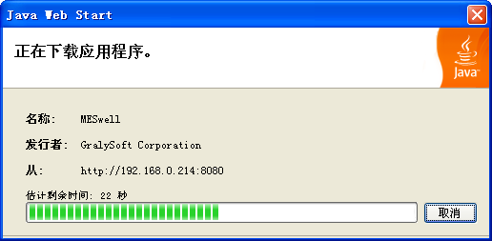

下载完毕后会出现一个安全警告的对话框，点运行即开始启动程序，如果不想每次都出现这个对话框，将“始终信任此发行者的内容(A)”勾上即可。

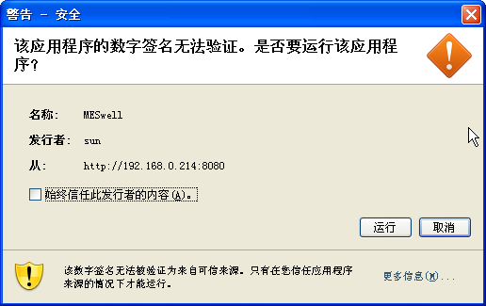

验证完成后会弹出一个用户登录的对话框，在对话框中对应栏中填入正确的用户名、密码和登入后要显示的语言，点击“Login”按钮，验证通过后即可进入系统。

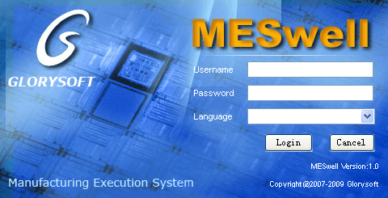

在弹出的对话框中选择用户所希望登入的区域。

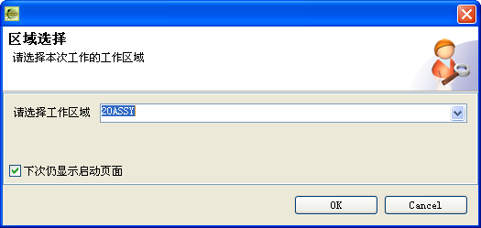

点击“OK”按钮，进入ERPwell的主界面

erpview

1. 动态对象管理
   1. 动态表

基本信息

点击功能列表中动态对象管理下的动态表，动态表管理的窗口显示在右边框口中。

adtable

在名称、表名、描述栏位依次填写所需要新建表的名称、对应着数据库中的表、对新建表的描述。

在Model Name栏位填写模型的名称。

* 1. 动态Tab

基本信息

点击功能列表中动态对象管理下的动态Tab，Tab管理的窗口显示在右边窗口中。

adtab

在名称栏位填写新建的Tab的名称，描述栏位进行对该Tab的描述信息排列顺序栏位填写栏位显示的

顺序。

在表号栏位选择在动态表中定义的表。

在标记和中文标记的栏位中填写显示的名称。

字段信息

显示在动态栏位中使用到Tab里有关所有的字段。

点击字段信息，显示所有使用该动态Tab的字段。

adtab2

* 1. 动态栏位

设置栏位中显示的内容，字段的相关信息。

基本信息

点击功能列表中动态对象管理下的动态栏位，字段管理的页面显示在右边窗口中。

adfield

在字段名、描述、字段长度等栏位输入定义的字段的名称、顺序号、描述、字符长度等信息。

在动态表号中选择在动态表中定义的表的名称。

在动态Tab栏位中选择在动态Tab中定义的Tab。

在方框中选择需要选择的信息，标记和中文标记填写需要显示的名称。

显示类型中定义了需要显示的类型。如：文本框，下拉列表框等。

数据类型中定义了该栏位中的值得类型。

参考表、参考值、用户参考表中选择在动态表、动态栏位参考表、动态栏位参考值中定义好的值。

定义完成后点击“保存”按钮退出。

* 1. 动态栏位参考表

设置在其余功能中所使用到的参考表，可以自行定义显示的内容，显示的顺序等。

基本信息

点击功能列表中动态对象管理下的动态栏位参考表，Field Ref Table管理的对话框显示在右边窗口

中。

adfieldreftable

在名称栏内添加参考表所需要显示的名称，描述栏位填写对这个参考表的描述。

在表号栏位选择在动态表中定义的相对应的表名。

关键字栏位填写这个表所对应着的关键字。

显示栏位填写在使用该参考表时显示的表中的栏位。

查询条件栏位填写在使用该表时显示的数据按照所指定的条件来显示。

排序条件栏位填写在使用该表时从数据库中抓出来的资料排序的条件。

输入完成后点击“保存”按钮，完成参考表的设置。

* 1. 动态栏位参考值

定义相关栏位的值。

基本信息

点击功能列表中动态对象管理下的动态栏位参考值按钮，系统弹出参考栏位值管理的对话框。

adfieldrefvalue

参考值名栏位填写在用户使用中所要选择的值的名称。

显示名栏位填写此参考值所要显示的名称。

参考值栏位填写创建的值，点击“保存”按钮，退出。

1. 基础表设置
   1. 工作区域

工作区域是对域的管理，一个用户可以对应着多个域。一个域也可以属于多个用户。

点击功能列表中的基础表设置，点击工作区域，域管理的界面显示在屏幕的右边。

org

基本信息

点击新建按钮，在基本信息栏下，填写需要创建的域的名称和有关这个域的描述。

填写完成域名后，点击保存按钮；将新建的数据提交给后台进行处理。

点击“**OK**”按钮，新域创建成功。

savesuccess

查询

点击查询按钮，进行域名的查询。

searchorg

直接点击“OK”按钮 ，查询出全部的域显示在域名列表中

orglist

如果需要查询指定的域名，在查询窗口中输入需要查询的域的名称，如：查找名为“FT”的域（*注意些处区分大小写）*

searchorg2

点击“OK”显示查询结果。

orglist2

* 1. 用户参考值

用来定义在生产过程中所使用到的一些参考值，如：HoldCode、ReleaseCode等信息。

点击表的设置内的“用户参考值”按钮，用户参考栏位值管理的对话框显示在右边窗口中。

userreffileld

点击“新建”按钮，在参考值名栏位中输入需要创建的参考值名称，有关需要创建的参考值详细请见“用户参考值一览”文档。

显示名和参考值为该参考值的值。

顺序号栏位填写该显示名所需要显示的顺序。

描述栏位输入对此参考值得描述。

输入完毕后，点击“保存”按钮。

查询

点击查询按钮，进行用户参考值的查询。

userreffileld2

直接点击“OK”按钮 ，查询出全部的用户参考值显示在用户参考值列表中。

userreffileld3

按指定用户参考值查询，直接输入或点击下拉箭头从下拉列表中选择要查找的用户参考值，如：“MaterialType”。

userreffileld4

点击“OK”，显示查询结果。

userreffileld5

1. 安全管理
   1. 用户管理

对使用本系统的所有用户进行统一的管理，同时对于不同的用户分配给不同的权限，不同的区域。

基本信息

在本页面中填写用户的基本信息，包括登陆系统是所使用的用户名、密码、性别等。

打开用户管理的窗口，点击基本信息；

在基本信息下输入用户的相关信息(其中带 * 的栏位为必需填写)；

user

点击“保存”按钮，如果新建的用户名已经存在，系统将会发出一个消息对话框；

user2

点击“OK”按钮，重新使用另外一个用户名，如果输入信息有效，系统会发送出保存成功

的确认对话框；

savesuccess

点击“OK”按钮，用户保存成功。

用户组信息

实现为创建的用户分组，一个用户可以对应个一个或多个用户组。

点击“用户组信息”标签页；

在用户组信息下的左边的列表中选择需要给用户分配的用户组名;

点击“Add”按钮，将作列表中选中的用户组添加到右列表中，通过“Add All”进行用户组的批量增加；在右边列表中选择需要移除的用户组名，点击“Remove”按钮，将一个用户组删除。通过“Remove All”批量进行用户组的删除。

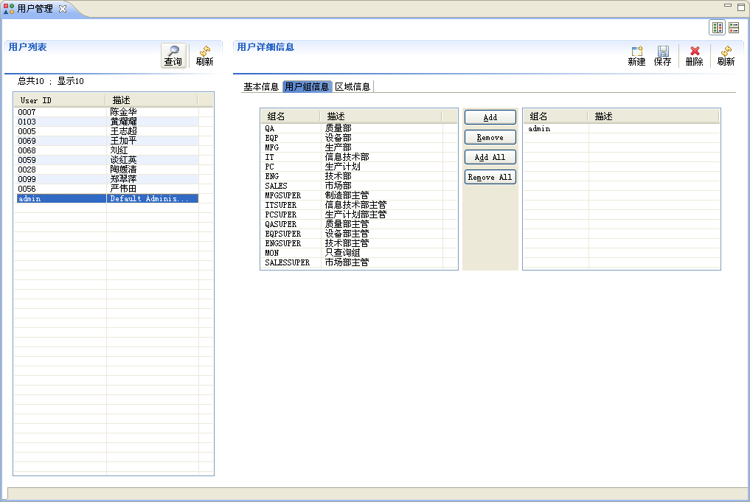

区域信息

控制每个用户所能操作的区域，每个用户可以对应着一个或多个区域。

点击“区域信息”按钮；

在区域信息下的左边的列表中选择需要给用户分配的域名;

点击“Add”按钮，将列表中选中的域名添加到右列表中，通过“Add All”进行域名的批量增加；

在右边列表中选择需要移除的域名，点击“Remove”按钮，将一个域名删除。通过“Remove All”批量进行域名的删除。

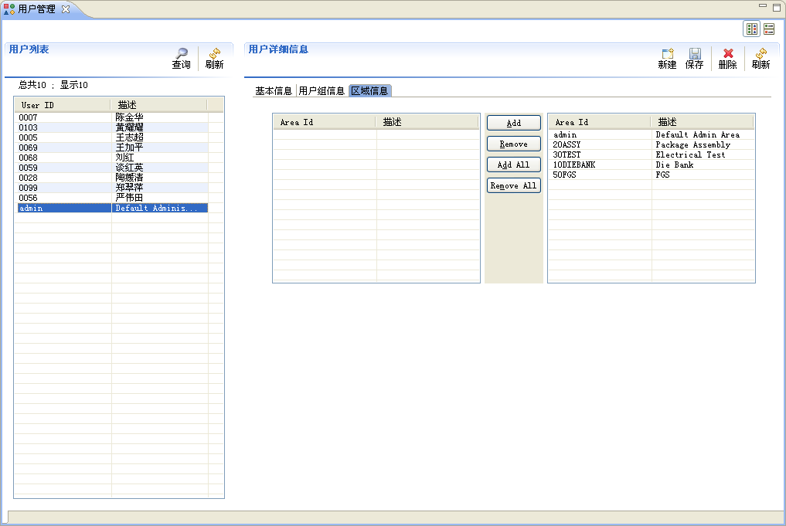

* 1. 用户组管理

可以对用户进行分组，为用户组添加用户，分配给不同的用户组不同的权限

基本信息

点击用户组详细信息下的基本信息，点击“新建”按钮。

usergroup

在组名栏位输入新的用户组名称，在描述栏位添加对用户组的描述。

信息录入完毕之后，点击“保存”按钮。

添加用户

为新建的用户组添加用户，可以实现其他用户不能拥有与此用户组的成员相同的权限。

点击添加用户按钮，出现添加用户页面。

usergroup2

点击添加用户页面中的“添加”按钮，弹出查询的对话框

usergroup3

输入指定的用户ID（可选），填写部门信息（可选），点击“Search”按钮，查询出来的用户

显示在列表框中。

usergroup4

点击所要选择的用户前的方框，当方框变成 时，表示选中此用户，在此列表中可以选择多个用户。

usergroup5

选择了用户以后点击“OK”按钮，结束用户添加，此时，添加用户列表中会出现刚刚新增的用户。

usergroup6

权限

设置用户组中的用户对菜单的操作权限。

点击“权限”，出现权限列表

usergroup7

点击需要开放给用户组的功能前面的方框，当功能前面的图标变为时，表示选中此功能，此功能将开放

给用户。

usergroup8

点击“保存”按钮并“确认”后，一个新的用户组已经被创建成功。

1. 供应商管理
   1. 供应商设置

主要功能：对供应商进行管理，可以完成对供应商的增加、删除、修改和查询等功能。供应商的相关数据在此录入，例如：供应商的基本信息，付款方式，合同信息和联系地址等。

vendor

新建：点击，填写完供应商信息后点击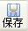，弹出“保存成功”对话框即新建成功，如果不成功会有错误提示，根据错误提示修改直到成功。

修改：从供应商列表中选择一个需要修改的供应商，该供应商的信息会自动显示在下方“供应商详细信息”的对应位置，根椐需要修改信息，灰色的栏位表示不能修改的信息，修改完成后单击按钮，若没有错误提示则会弹出“保存成功”对话框，否则请根椐提示的错误信息重新修改，直到保存成功。

查询：根椐输入的查询条件查询出符合条件的所有供应商，并在供应商列表中显示。若不输入任何查询条件则将所有供应商都显示在供应商列表中。输入查询条件，如查询供应商编号是“1005”的供应商，在供应商编号一栏输入“1005”点“确定”。

searchVendor

显示查询结果

searchVendorResult

* 1. 物料供应商设置

主要功能：可以添加、删除、修改物料的供应商信息。可根据供应商ID、物料ID查询物料供应商信息。设置物料的供应商，包括参考价，是否主供应商等。（每个物料只能设置一个主供应商，若为某一物料设置第二个主供应商，则原先设置的主供应商会自动转成副供应商）

vendorMaterial

查询：该功能可以让用户通过“物料编号”或者“供应商编号”查找物料供应商的信息，您可以通过输入准确的物料编号或者供应商编号来执行查询。如果您并不能确定准确的值，也可以通过点击“物料编号”或者“供应商编号”栏位后的vendorMaterial3按钮，在弹出的物料列表或供应商列表对话框中选中您要找的记录，点击确定，则在对应的栏位上就会自动填上准确的编号值了。

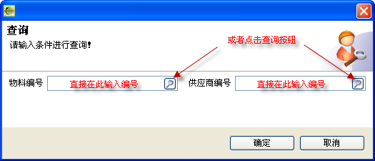

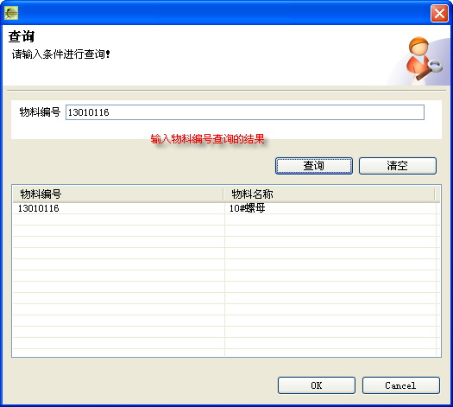

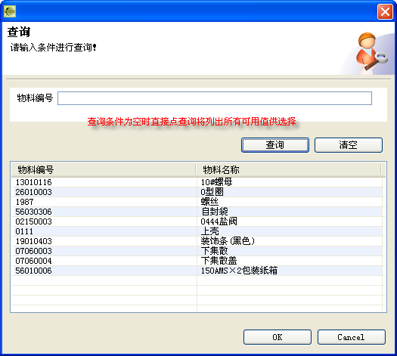

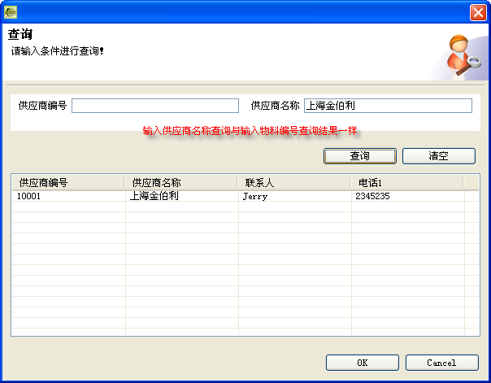

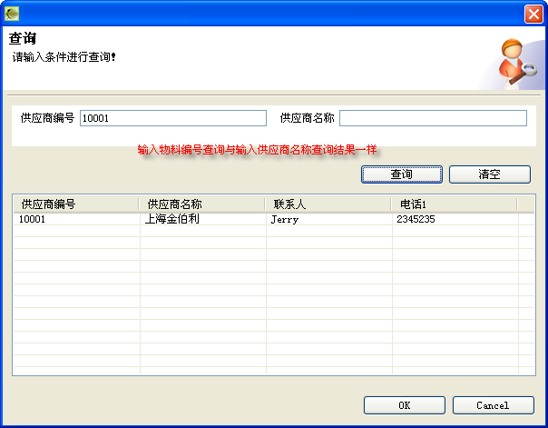

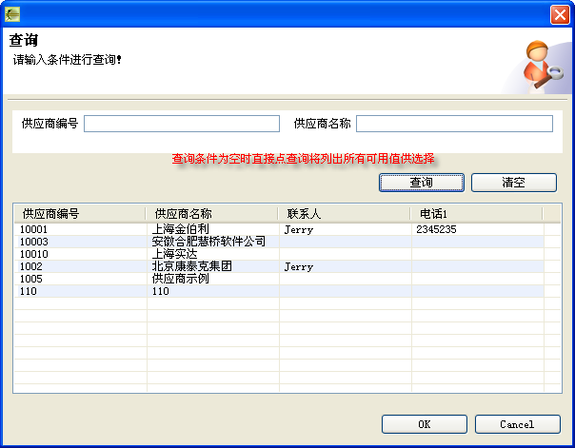

以上为各种查询情况，选择一个供应商物料项点“OK”

例如：选择供应商编号为“10001”的“上海金伯利”，点击“OK”按钮后出现下图。

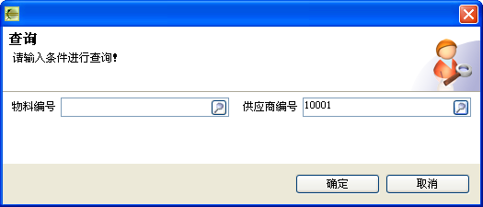

点击“确定”后，主界面中将列出该供应商对应的所有物料，如下图：

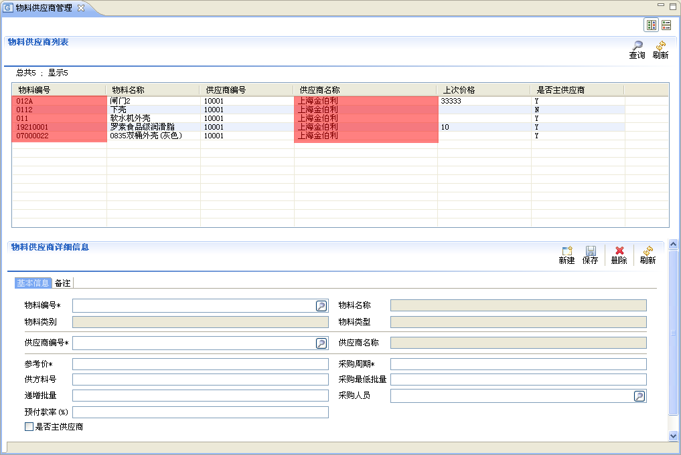

要查看某一种物料的具体信息，只要选中该条目，它的所有信息将在下面的“物料供应商详细信息”区域中显示，此时同样可以进行新建、修改、删除等操作。

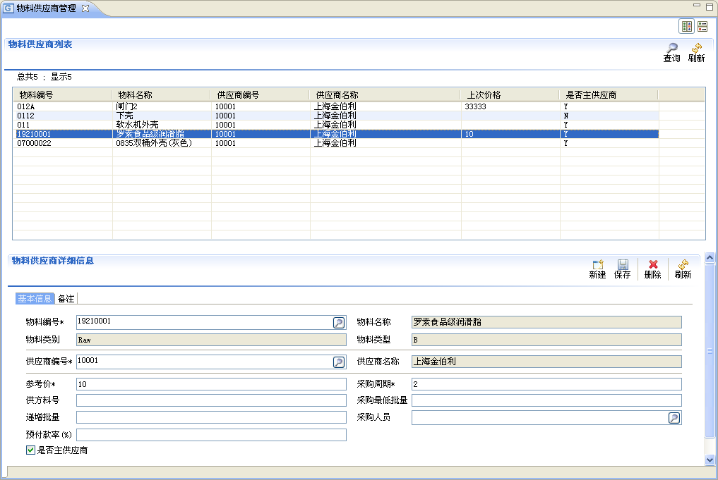

* 1. 供应商货品评价

主要功能：对供应商的产品（物料）进行评价。用户通过该功能可以发表、查询所有关于某供应商某产品（物料）的评价。（若评价的供应商或评价的产品（物料）被删除，则在此处对应的评价信息也会自动被删除）

主界面

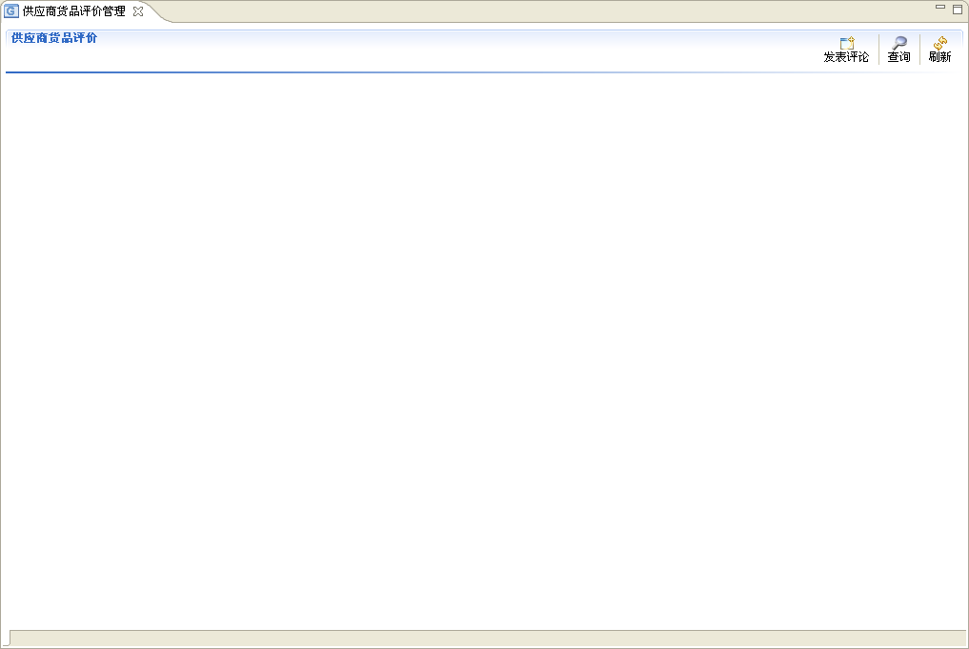

发表新评论：点击主界面中的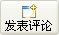按钮，出现发表评论的对话框。

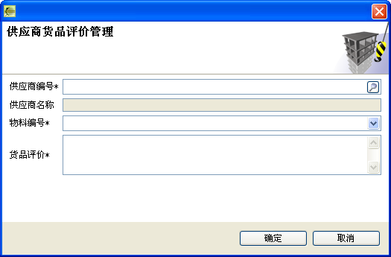

输入要评价的供应商编号以及物料编号后，输入你要作出的评价的内容然后点确定，您的评价将会出现在主界面中。“供应商编号”可以直接输入或点击其后的vendorMaterial3按钮进行查询（具体操作参见“物料供应商设置”中查询功能的相关内容），当输入“供应商编号”后点击“物料编号”后的将列出该供应商对应的所有物料供选择，如下图：

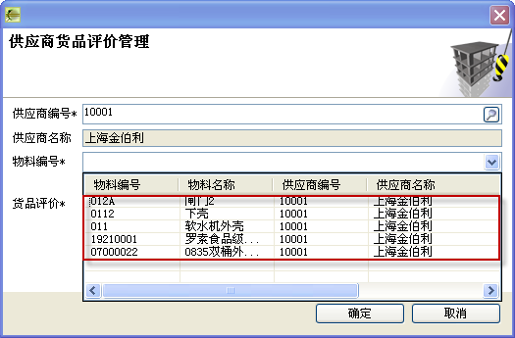

选择一种物料后输入评价内容

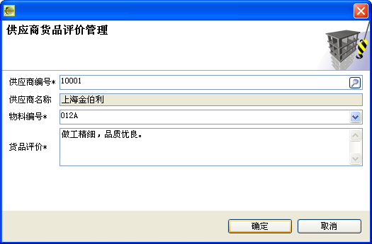

点“确定”提示“保存成功”，再次“确定”后，评价内容将出现在主界面中。

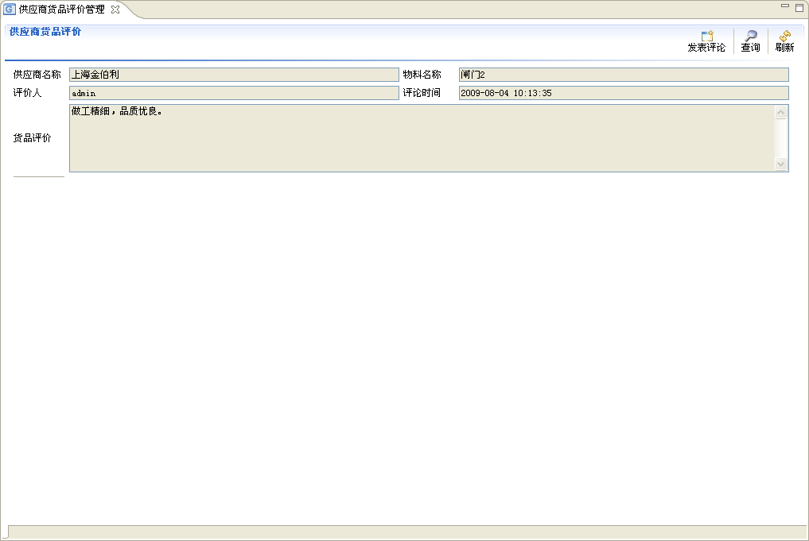

查询：查询针对某供应商的某种产品（物料）的所有评价。

点击主界面上的按钮，弹出查询对话框。

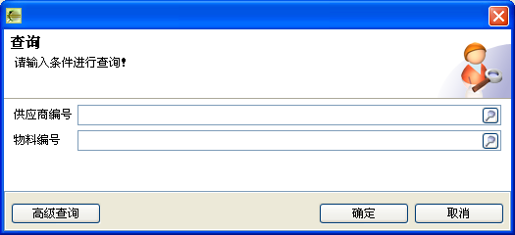

用户通过输入供应商编号或物料编号（方法参见发表新评论部分的相关内容）后，点击“确定”按钮，符合条件的所有供应商物料评价将会在主界面上显示出来。如下图所示：



1. 物料管理
   1. 物料设置

主要功能：物料基本信息及物料结构的相关设置。

主界面

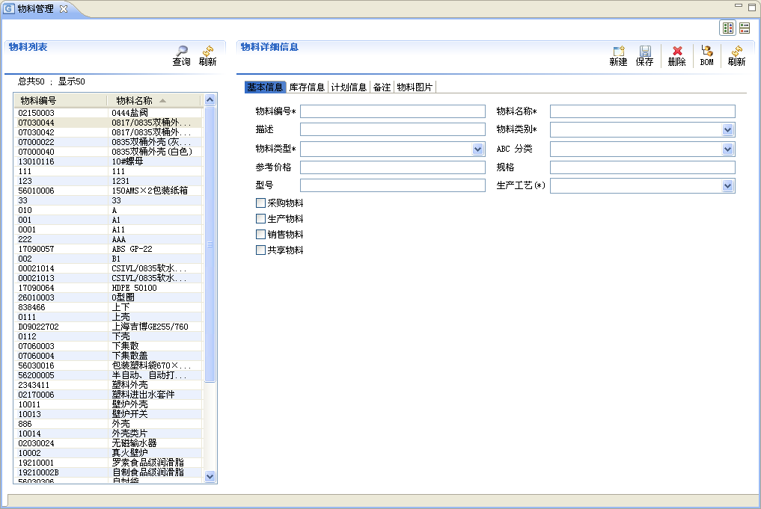

新建：增加一个新的物料

点击主界面上的按钮，输入基本信息后通过切换标签并填入其他信息，填写完成后点击按钮，若弹出“保存成功”提示信息则表示新建成功，否则请根据错误提示修改直到保存成功。

修改：对已经存在的物料的某些信息进行修改。

选中某一物料后，其对应的详细信息将显示在对应的栏位中，此时如果系统允许则可以对某些信息进行修改，修改完后点击，若弹出“保存成功”提示信息则表示修改成功，否则请根据错误提示修改直到保存成功。

BOM：主要是维护物料之间的关系，包括设置可替代料、可选料和Bom大类等。在物料主界面中，选

中需要设置Bom的物料(例如厨用机芯)。点击，弹出物料清单页面如下：

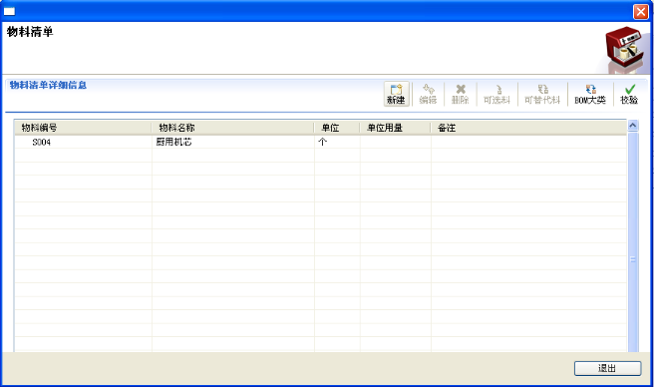

图1：Bom设置主界面

其中第一次进入该页面时只有、、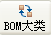和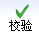可用，新建表示为净水剂添加一个下一级物料，即直接子物料。单击，弹出如图2所示的界面，在子物料编号中选择一个子物料（例如机芯螺丝），并输入单位用量(表示生产一个净水机芯需要机芯螺丝的数量)等信息，然后单击“确定”按钮，即为厨用机芯添加了一个子物料，界面如图3所示，可以按同样方法为厨用机芯添加构

成它所需的其他下一级子物料。

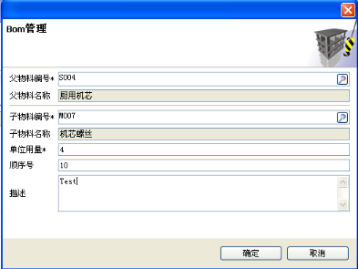

图2：新建一个子物料

顺序号表示机芯螺丝子物料在厨用机芯的所有子物料中的排列顺序（系统会自动生成，但用户可以手动修改）。当单击选中下一级子物料机芯螺丝时，则、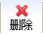、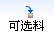和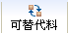按钮

都变为可用，表示可以对下一级子物料进行编辑，删除，设置可选料和可替代料。但要注意以下两点：

1. 按钮虽然可用，但仍然是为厨用机芯添加下一级子物料而不是为机芯螺丝添加下一级子物料，如果机芯螺丝有下一级子物料，则必须在物料主界面中选中它，然后单击按钮进入Bom主界面再

新建，这时与为厨用机芯新建子物料一样，可以为机芯螺丝添加所需的子物料。

2. 、和只能对下一级子物料即厨用机芯的直接子物料可用，若在整个Bom结构

中，再有其他级别的子物料，则仍不可用，但可替代料可以对任意级别的子物料都可用。

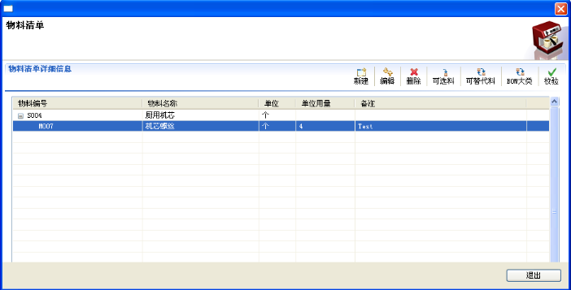

图3：为厨用机芯添加一个子物料机芯螺丝

各按钮功能如下：

：如果子物料的数据需要修改，例如单位用量、顺序号等，则可以单击按钮进行修

改，如图4所示，例如将机芯螺丝的单位用量4改为3。

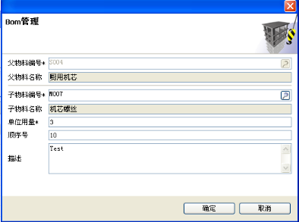

图4：编辑修改自物料主界面

：删除选中的下一级子物料，若只有一个子物料，则提示不能删除，因为删除后就构不成

Bom。

：为下一级物料设置可选料，设置可选料的目的是如果A物料与另一个物料B物料的Bom结构相同，则可以通过这一功能设置A物料的Bom参考了B物料的Bom，但在实际生产A时，可能其某一级别的物料(例如B1)会不同于B，A可能会用到A1而不是生产B时用到的B1，这时B1的可选料中就含有A1，可以通过这一功能为B1添加可选料A1。例如，在净水机芯的下一级物料中含有净水剂，软水机芯和沐浴机芯的Bom结构和净水机芯的相同，可以通过参考净

水机芯的Bom，但在生产软水机芯和沐浴机芯时，用到的是软水剂和沐浴剂而不是净水剂，所以可以为净水剂设置可选料软水剂和沐浴剂，在净水机芯Bom下选中净水剂，单击，进入可选料的设置界面，设置完软水剂和沐浴剂可选料的界面如图5所示。

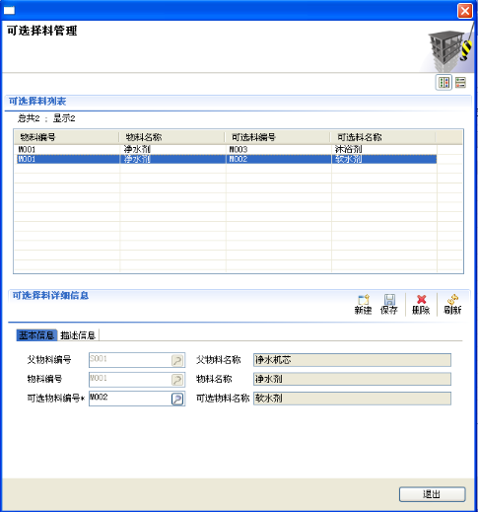

图5：可选料设置主界面

：在可选料中已提到，可以通过Bom大类设置A物料的Bom参考了B物料，而不用再为A物料向B物料一样再重新设置Bom结构。例如软水机芯Bom结构与净水机芯一样，这样可以通过Bom

大类设置软水机芯的Bom结构参考了净水机芯，方法是，先以软水机芯金融Bom主界面，点击，会弹出所有具有Bom结构的物料列表，如图6所示，选中净水机芯，单击确定，则软水机芯的Bom结构中与净水机芯的Bom结构一样，如图7所示。使用了Bom大类的物料需要注意的有：1.使用了Bom大类的物料的物料编号中有被参考物料的物料编号，例如软水机芯的Bom结构参考了净水机芯，则再物料编号中显示S002(S001)，其中S002为软水机芯的物料编号，S001为净水机芯的物料编号；2.此时的新建、编辑和删除都不可用，表示参考了其他物料的Bom的物料不能再进行新建、编辑和删除；3.此时只有实际物料，不需要可选料和可替代料，并且只能对软水机芯的直接子物料设置实际物料，其中实际物料来自在净水机芯中设置的可选料。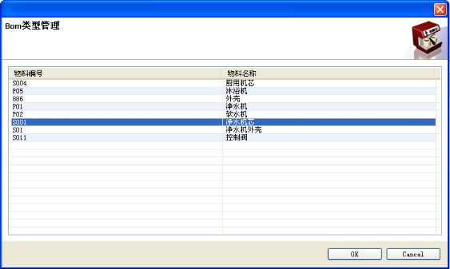

图6：Bom大类主界面

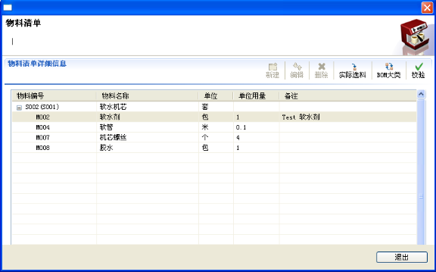

图7：设置了Bom大类的物料的Bom结构图

例如，在介绍可选料时，已经为净水剂设置了可选料软水剂和沐浴剂，图7是已经为软水机芯设置了实际物料软水剂，现在将实际物料改为沐浴剂， 选中软水剂，单击实际选料，弹出界面如图8所示，选中沐浴剂，在单位用量和备注中分别输入1和Test，单击确定按钮，则将实际物料换成沐浴剂，如图9

所示，蓝色字体表示已经设置了实际物料。

：在生成主生产计划或手工创建生产计划时，可能由于某种物料A数量不够等因素，而使用另一种物料B来替代，这时可以在Bom中为A设置可替代料B。例如，在生产净水机外壳中会用到

颜料，即在净水机外壳的Bom结构中含有颜料这一物料，而颜料又可根据颜色分为蓝色、白色和灰色等颜色物料，在生成生产计划或订单时若蓝色颜料不够，可以使用白色或灰色颜料来替代，此时就必须在设置净水机外壳Bom时，为蓝色颜料设置可替代料白色颜料和灰色颜料。以净水机外壳进入Bom主界面，选中颜料子物料，单击，则进入可替代料设置主界面，如图10所示，是为颜料设置蓝色和黑色可替代料的主界面，其中根物料表示的是Bom的根

节点物料即净水机外壳，物料为可以被替代的物料，这里是颜料，可替代料表示的是可以替代的物料

颜料的物料，这里是黑色和蓝色物料。

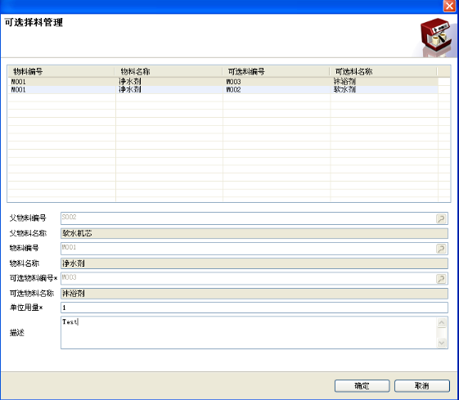

图8：设置实际物料主界面

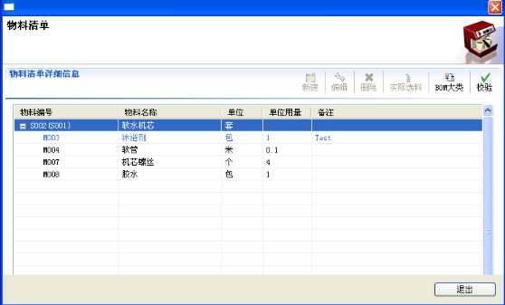

图9：设置了实际物料为沐浴剂的Bom结构

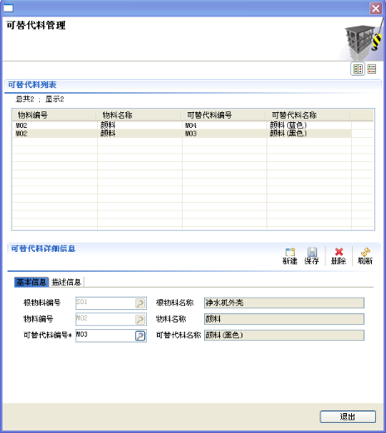

图10：设置可替代料主界面

需要注意的是：此处为颜料设置的可替代料只能在为净水机外壳生成生产计划时使用，也就是说，如果假设在生成净水机芯时也要用到颜料，那么在为净水机芯生成生产订单时，若要使用颜料替代料，则必须在净水机芯的Bom中为颜料定义可替代料，这时在净水机外壳中为颜料设置的可替代料对

净水机芯来说没有效果。

：主要是校验整个Bom结构是否合理。校验的内容有1.必须存在Bom结构，如果某一物料还没有设置Bom结构，则会提示此没有找到对应的物料清单错误；2.如果某一级物料为生产物料，则会

检查该物料必须有Bom，没有则会提示错误。校验合法会提示校验成功。

* 1. 计量单位设置

主要功能：允许用户使用某些特定的符号或字母来表示一种计量单位，如用“￥”表示人民币。

主界面

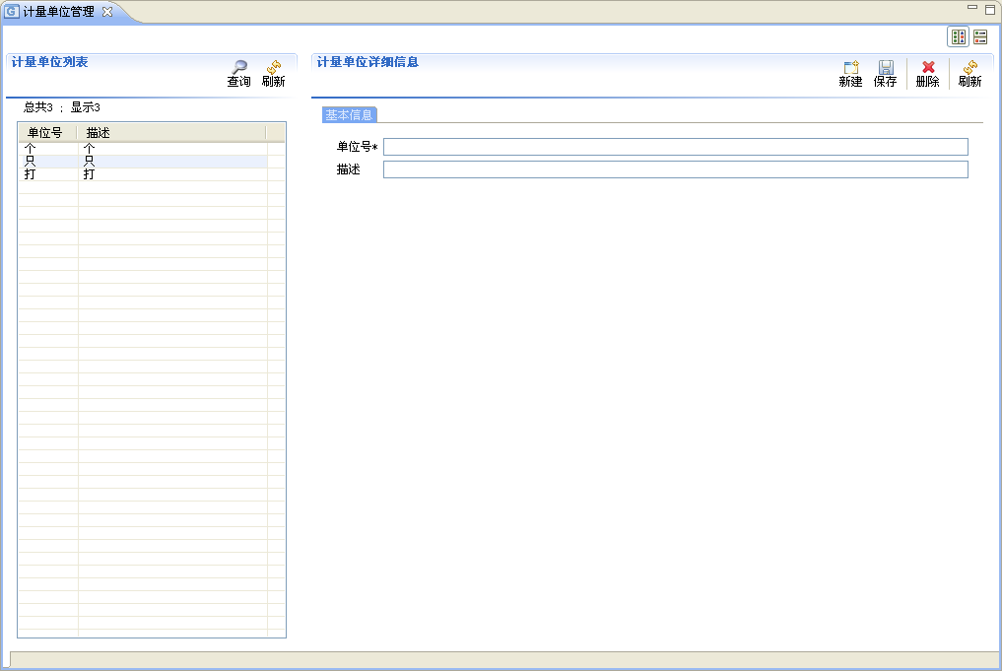

新建：增加新的单位

点击，填入基本信息后点击，若弹出“保存成功”提示信息则表示新建成功，否则请根据错误提示修改直到保存成功。

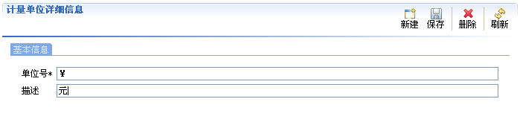

新建成功后左边列表中将显示刚刚新建的条目。

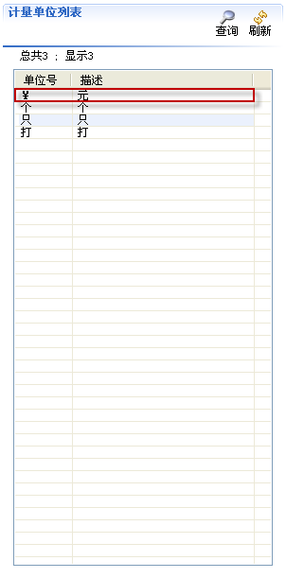

1. 工艺管理
   1. 工艺设置

主要功能：定义工艺的流程。

主界面

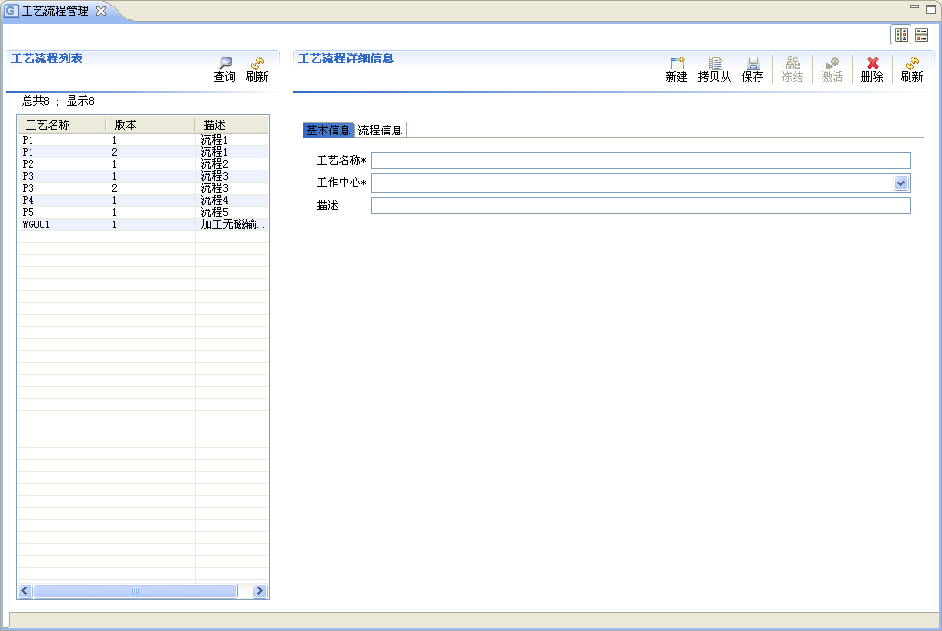

新建：增加一个工艺流程

点击，点击“基本信息”标签，输入工艺名称，点击工作中心，从下拉列表中选择一个工作中心

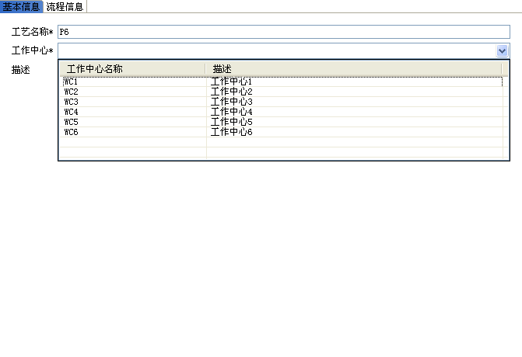

切换到“流程信息”标签，出现流程页面

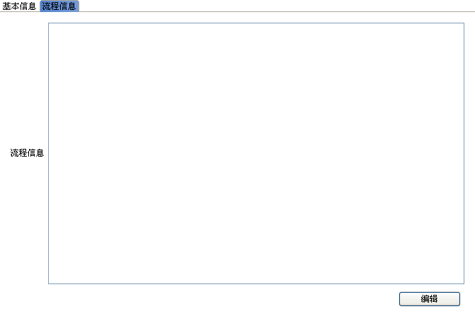

点击“编辑”按钮，弹出流程编缉器。

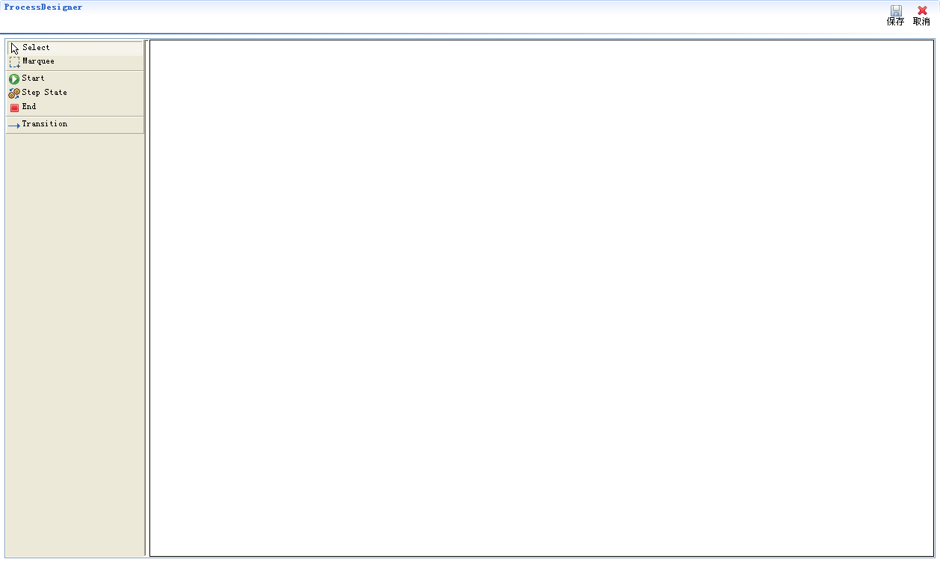

点击“Start”按钮，然后在右边绘图区先用鼠标点击一下，按住鼠标不放，进行拖动，松开鼠标，

一个“Start”节点就绘制出来了。

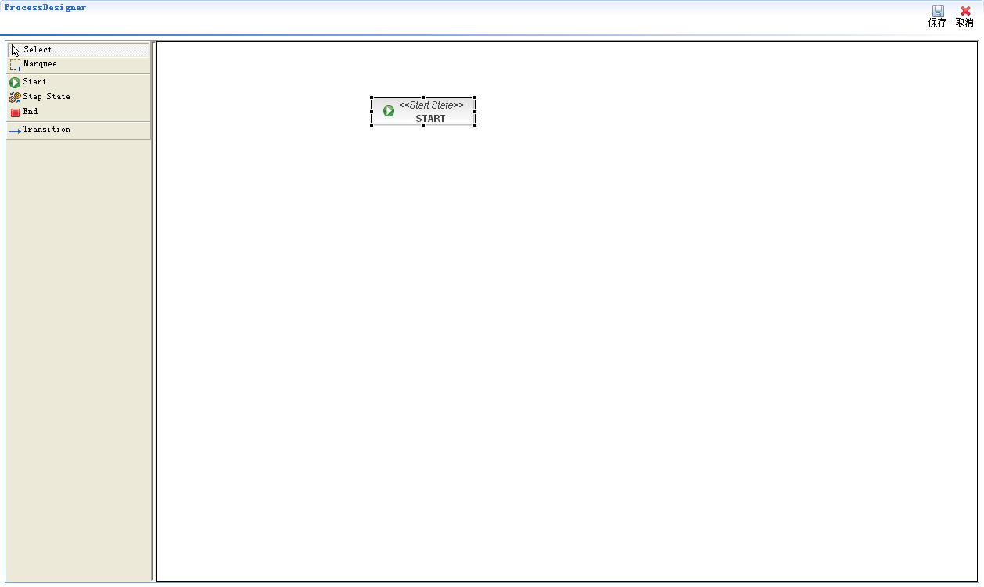

点击“Step Stage”按钮，在编辑区内绘制按钮图形，此时弹出一个创建节点的对话框。

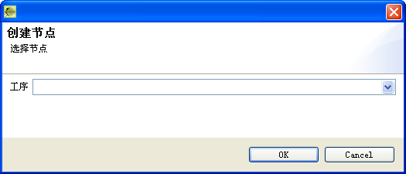

点击  按钮，选择在工序管理中创建的工序名，然后点击“OK”完成退出。

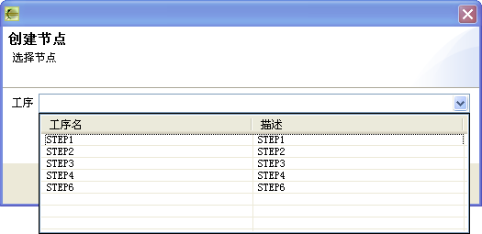

页面上增加了一个“StepStage”的节点

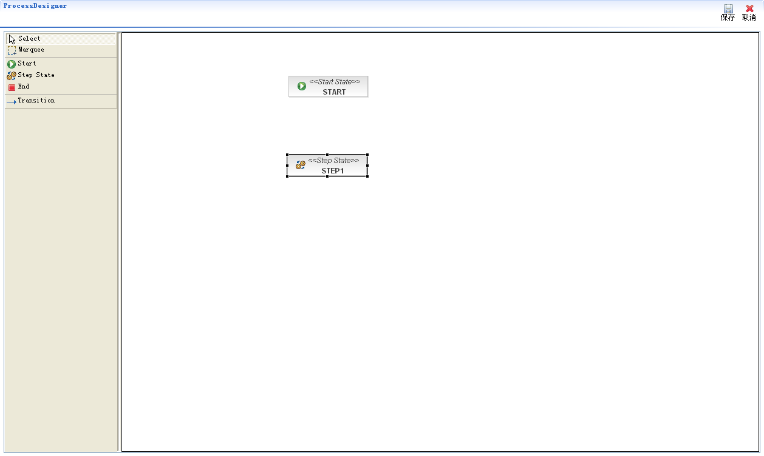

以创建“Start”按钮的方法再创建结束按钮“End”。

使用“Transitiont”来将每个图形连接起来。现在“Start”图形上点击一下，松开鼠标，此时会有一

条线随着鼠标在移动，点击下一个图形按钮，完成两个图形之间的连接。

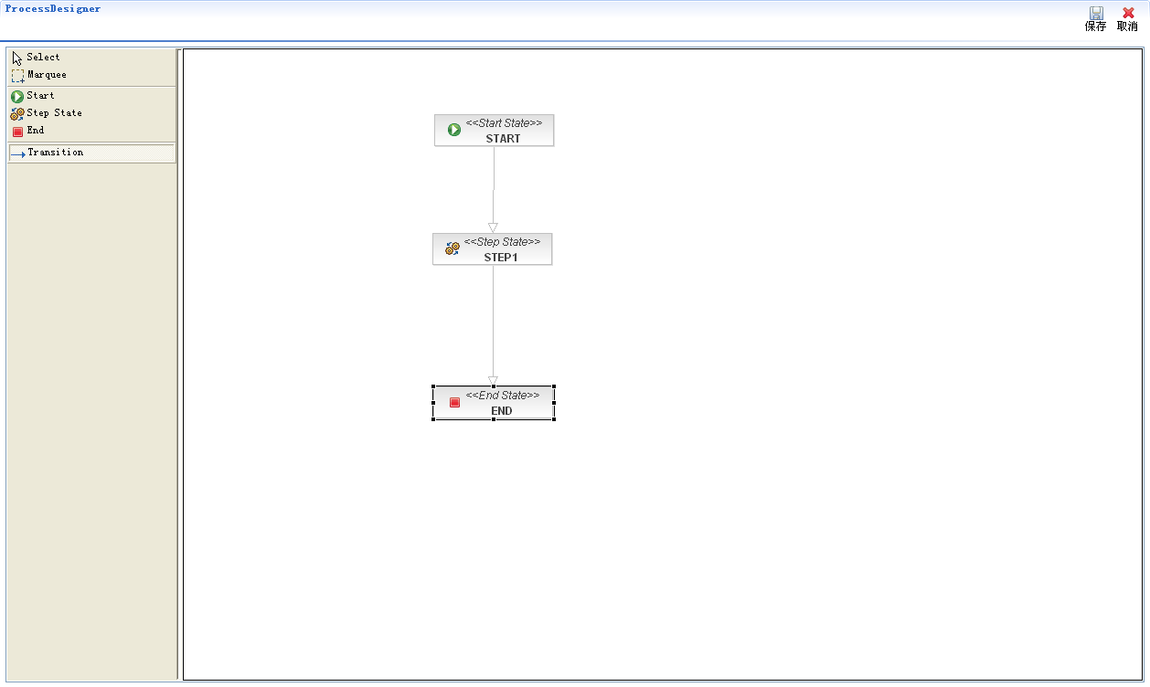

点击“保存”按钮，弹出保存完成的确认框，点击“OK”按钮退出。

所创建的流程加载到流程信息编辑框中。此时的Process状态是“UnFrozen”。

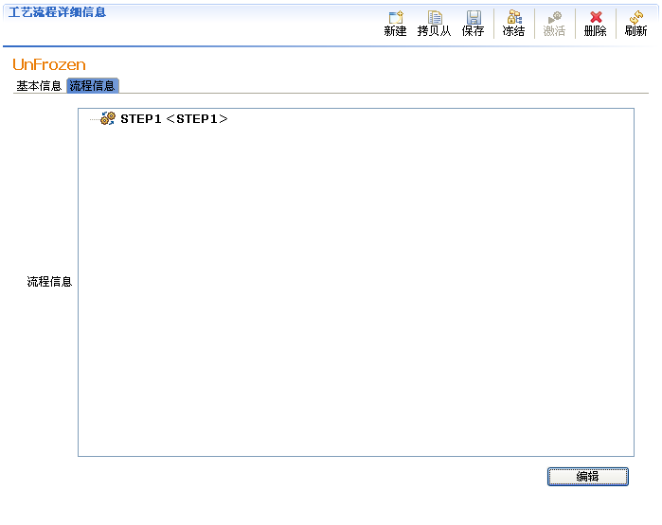

点击“冻结”按钮，将当前Process态从“UnFrozen”变为“Frozen”。

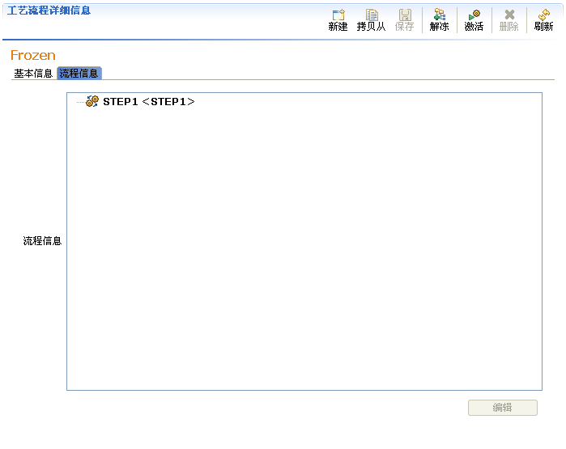

点击“激活”按钮，将当前的Process的状态从“Frozen”转变为“Active”。此时Process就可以被使用了。

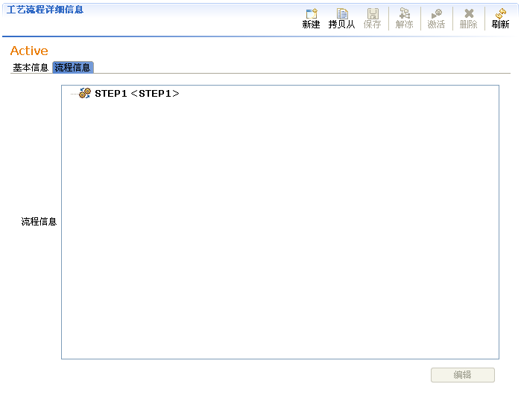

* 1. 工序设置

主要功能：对工艺加工过程中所需要的工序进行管理，可以设置工序名和描述信息。

一个工序能被使用的前提是其状态必须为“Active”，工序通过“冻结”到“解冻”到“激活”来使该创建的工序被正常的使用。

主界面

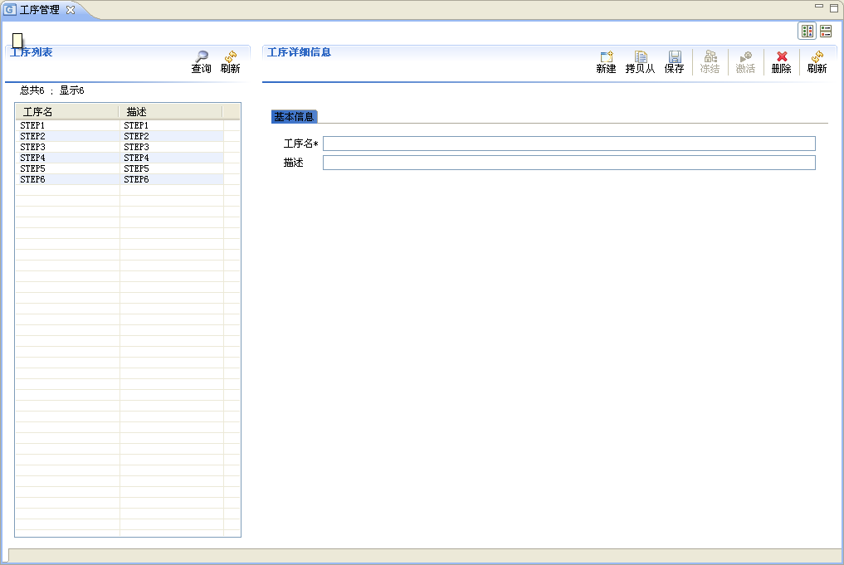

新建 ：增加一个工序。

点击，在工序名栏位输入工序的名称，在描述栏位输入对此工序名的描述，点击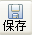，若弹出“保存成功”提示信息则表示新建成功，否则请根据错误提示修改直到保存成功。

修改：对已经存在的工序的某些信息进行修改。

从左侧列表中选中要修改的工序，修改相应的信息后点，若弹出“保存成功”提示信息则表示新建成功，否则请根据错误提示修改直到保存成功。

冻结：将工序冻结，使不能修改。

解冻：将工序从冻结状态恢复到非冻结状态。

激活：激活工序，工序被激活后将不能进行任何操作，此操作不可撤消。

* 1. 工作中心

主要功能：创建工作工作，设置工作中心的基础数据。

主界面

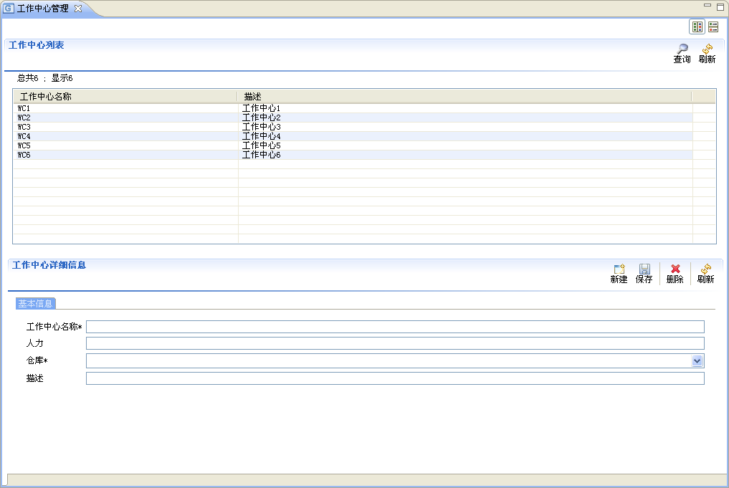

新建：增加一个工作中心

点击，输入工作中心名称、人力、仓库、描述等基本信息，仓库为下拉列表（可以通过仓库管理部分的相关功能进行设置）点击其后将展开下拉列表，从中选择一个仓库，点击，若弹出“保存成功”提示信息则表示新建成功，否则请根据错误提示修改直到保存成功。



修改：对已经存在的工作中心的某些信息进行修改。

从列表中选中需要修改的工作中心，通过下方的详细信息页面对需要修改的部分进行重新编缉（参见新建），编缉完成后保存，若提示“保存成功”则修改成功，否则请根据错误提示修改直到保存成功。

查询：通过工作中心名称查找特定的工作中心，当存在大量信息时可以通过该功能快速定位到指定的条目。

点击主界面上的，在弹出框中输入工作中心名称，如：输入“WC1”

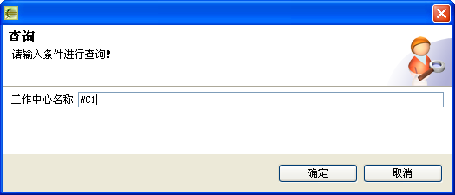

点击“确定”，显示查询到的结果，若结果为0说明要查询的工作中心不存在。

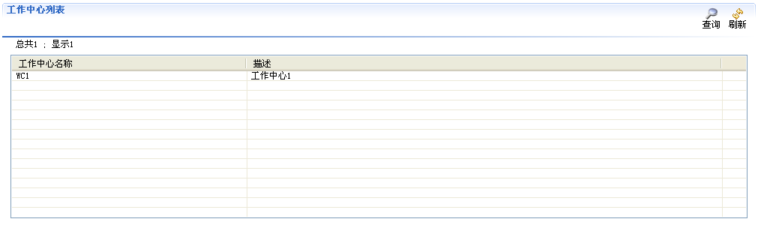

1. 主生产计划管理
   1. 计划设置

主要功能：对计划进行增加、删除、修改和查询操作，确定计划的开始日期，结束日期及锁定日期。

主界面

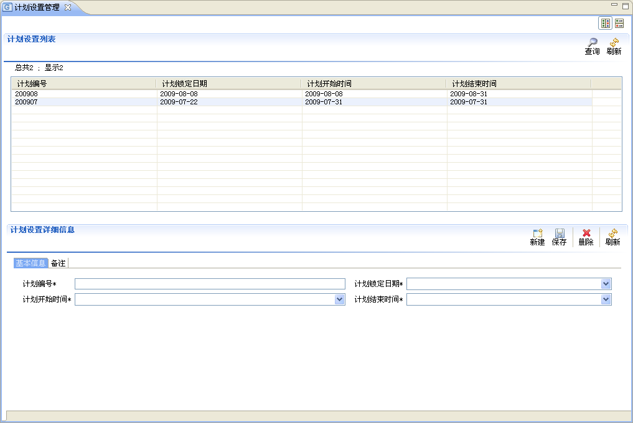

新建：增加一个新的计划。

点击，输入计划的相关信息，点击，若弹出“保存成功”提示信息则表示新建成功，否则请根据错误提示修改直到保存成功。

修改：对已经存在的计划的某些信息进行修改。

从列表中选中需要修改的计划，通过下方的详细信息页面对需要修改的部分进行重新编缉（参见新建），编缉完成后保存，若提示“保存成功”则修改成功，否则请根据错误提示修改直到保存成功。

查询：通过计划编号查找特定的计划，当存在大量信息时可以通过该功能快速定位到指定的条目。

点击主界面上的，在弹出框中输入计划编号，如：输入“200908”

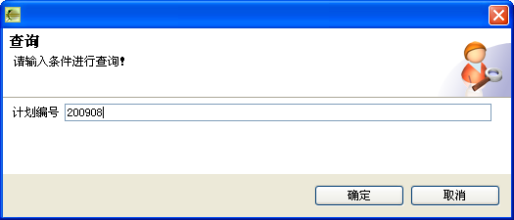

点击“确定”，显示查询到的结果，若结果为0说明要查询的计划不存在。

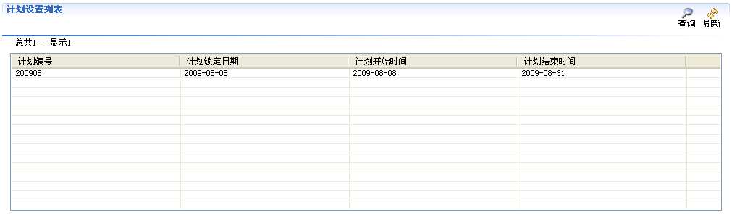

* 1. 销售计划

主要功能：用于增加、删除、修改销售计划行。

主界面

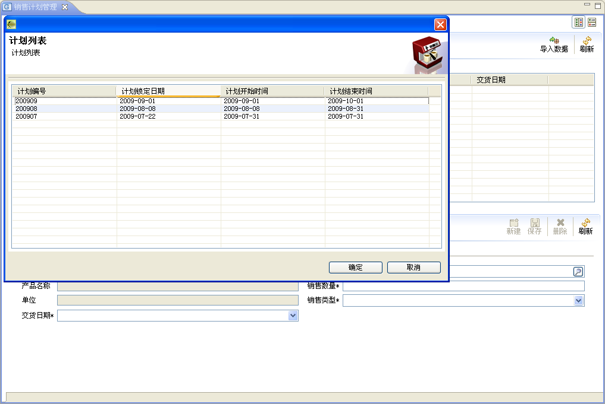

从计划列表中选择一个主计划，如：选择编号为“200909”的主计划，点击“确定”即可进入该主计划的销售计划。

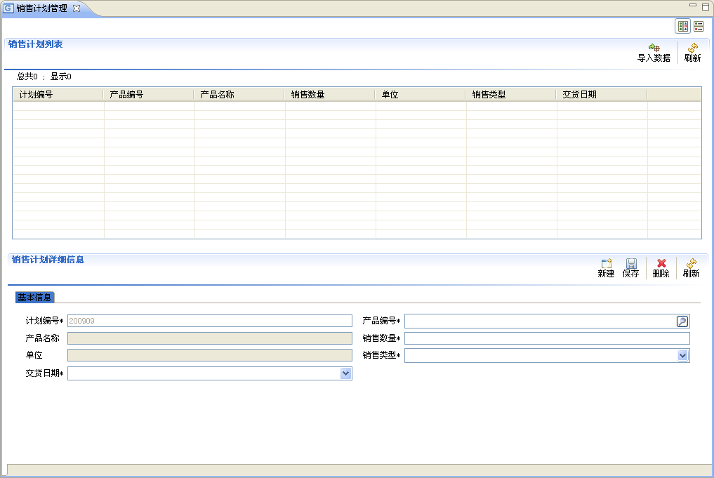

新建：增加一个新的销售计划。

点击，输入除计划编号之外的相关信息，其中产品编号请参照物料供应商设置中查询功能的相关内容，点击，若弹出“保存成功”提示信息则表示新建成功，否则请根据错误提示修改直到保存成功，如下图为新建的一条销售计划。

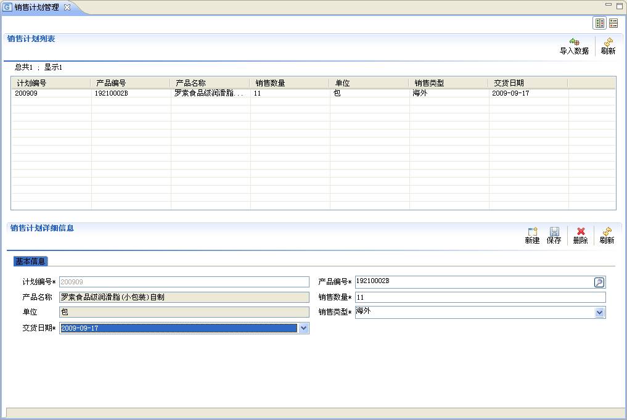

修改：对已经存在的销售计划的某些信息进行修改。

从列表中选中需要修改的计划，通过下方的详细信息页面对需要修改的部分进行重新编缉（参见新建），编缉完成后保存，若提示“保存成功”则修改成功，否则请根据错误提示修改直到保存成功。如：将上面新建的销售计划中的“销售数量”一栏改为“200”，如下图

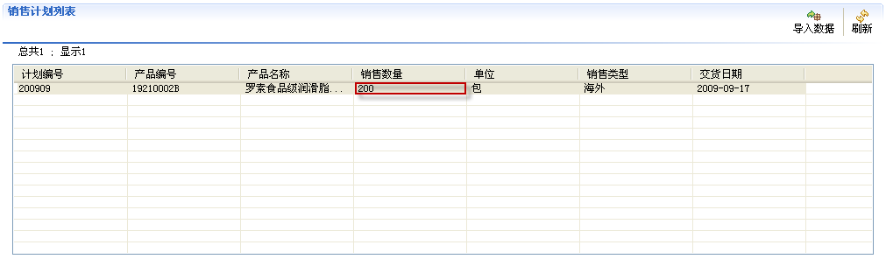

导入数据：从外部Excel文件中导入数据，该功能可以方便地从Excel文件中批量导入数据。

注：Excel文件格式要求：文件要有题头，题头名称即为销售计划详细信息页面中的栏位名称（中文）在详细信息页面中必须输入的栏位（带“*”的栏位），为必须信息，其他的信息可以选择输入。

如下图：

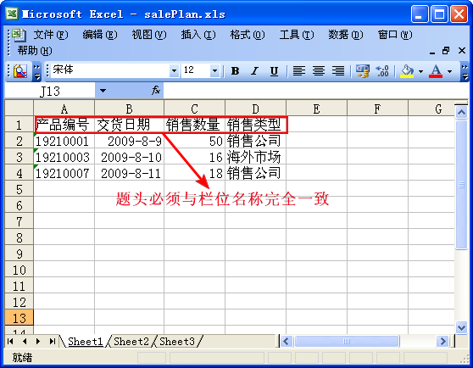

准备的Excel文件为salePlan.xls，点击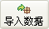，找到文件，如下图：

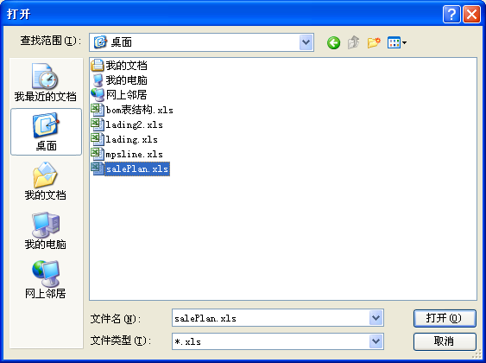

选择文件salePlan.xls，点击“打开”按钮，即可导入Excel文件中的数据。如下图所示：

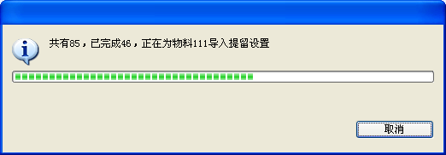

导入成功后会弹出提示框：

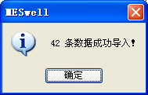

* 1. 提留设置

主要功能：确定当月提留的物料及其数量。

主界面

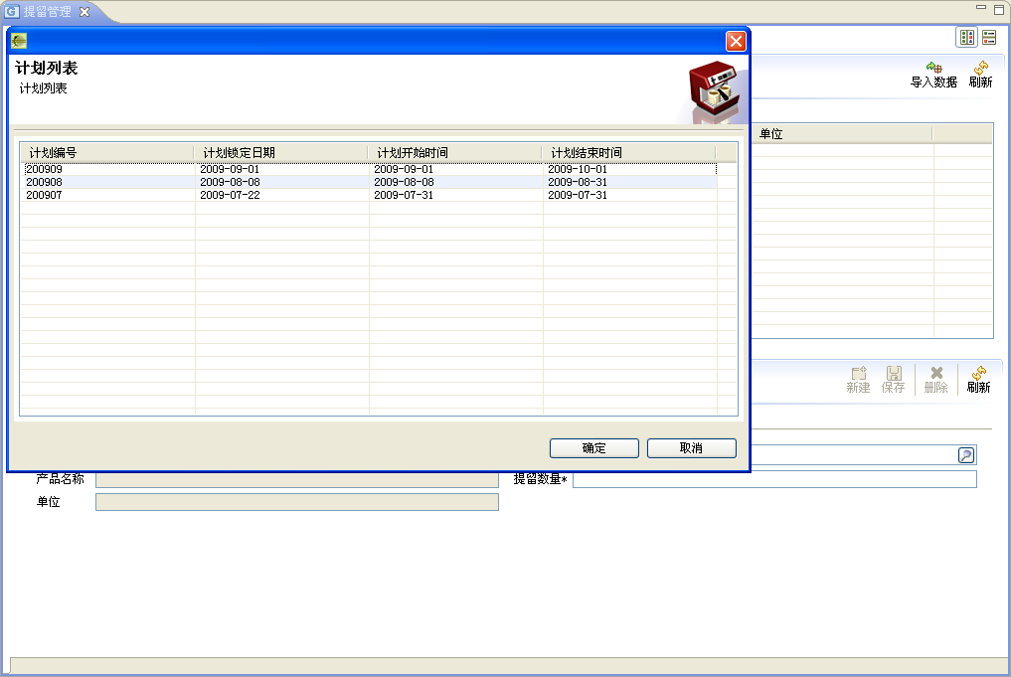

从计划列表中选择一个主计划，如：选择编号为“200909”的主计划，点击“确定”即可进入该主计划的提留计划。

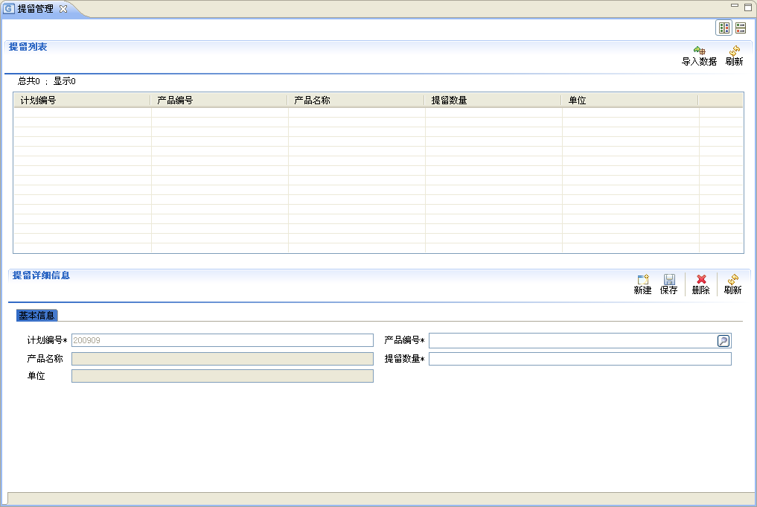

新建：（参见：销售计划-新建）

修改：（参见：销售计划-修改）

导入数据：（参见：销售计划-导入数据）

* 1. 主计划管理

主要功能：编辑主计划行，生成主计划；生成生产计划。

主界面

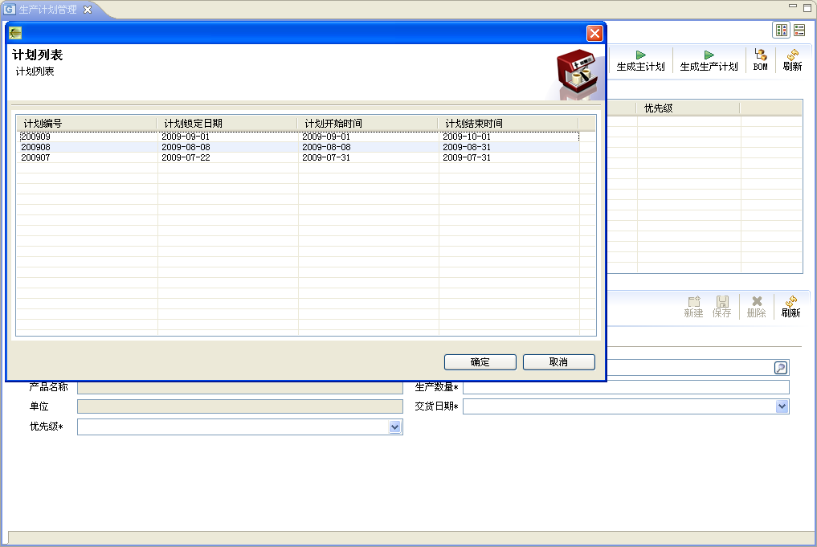

从计划列表中选择一个主计划，如：选择编号为“200908”的主计划，点击“确定”即可进入该主计划的管理页面。

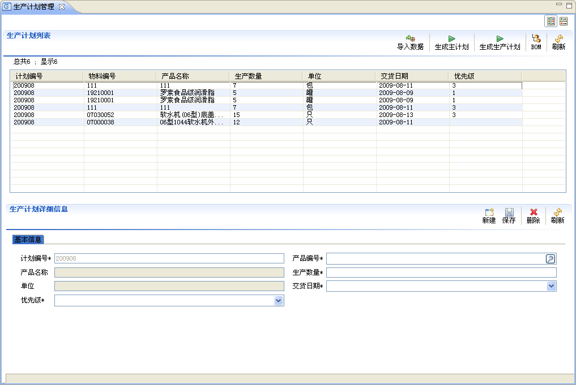

新建：（参见：销售计划-新建）

修改：（参见：销售计划-修改）

导入数据：（参见：销售计划-导入数据）

生成主计划：根据销售计划生成主计划，单击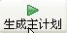按钮，则会对销售计划按物料进行分组，然后对每一个物料生成主计划，会显示生成主计划进度对话框，实时反映生成主计划进度。如下图所示。若是重新生成主计划，则会检查已经生成的主计划是否已转成生产订单，若是，则不能再重新生成。

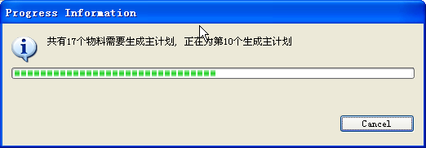

生成生产计划：根据生成的主计划生成生产计划，主计划生成完成后，单击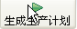按钮，则系统会根据主计划中的物料计算其库存、在途等数据，自动生成生产订单和采购申请，若是重新生成主生产计划，则会检查已经生成的主生产计划是否已转成PR或MO，若是，则只有删除对应的PR和MO后才能再重新生成。生产主生产计划也会以进度条对话框的形式显示生成进度。

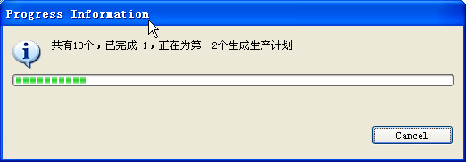

BOM：查看所用物料对应的BOM清单

从列表中选择一条计划条目，如：选中“物料编号”为“07030052”的计划，点击，打开该物料的物料清单；在物料清单页面上可以使用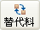指定使用某一物料的替代料，用可以撤消指定。

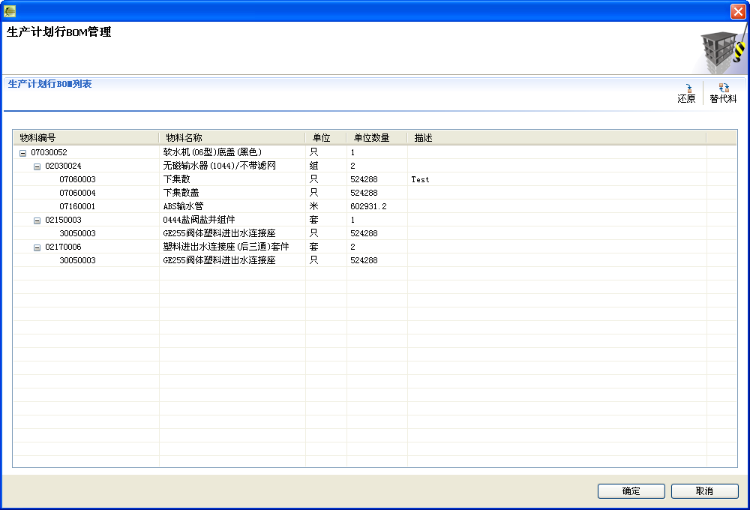

1. 采购管理
   1. 采购申请

主要功能：管理采购申请单

主界面

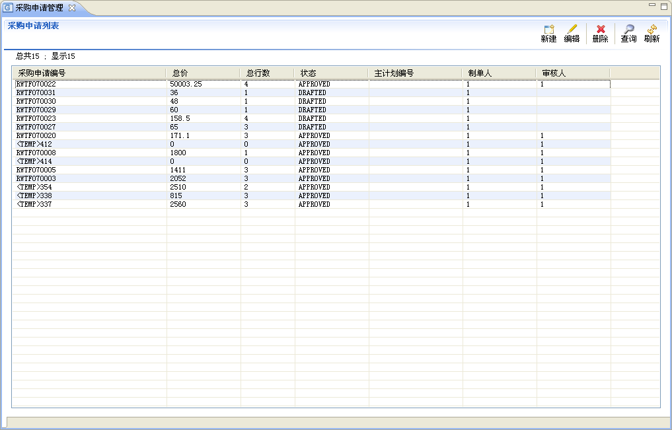

新建：增加一条采购申请

点击，打开新建采购申请行管理页面，如下图所示：

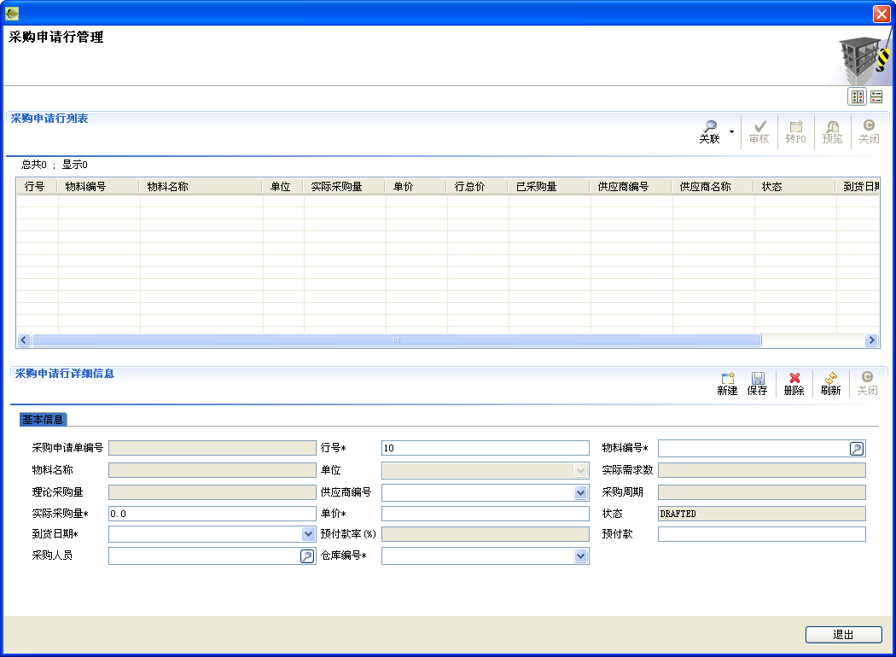

在“采购申请行详细信息”页面上输入基本信息

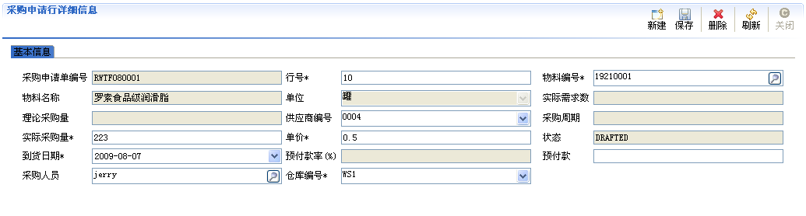

点击，若提示“保存成功”则修改成功，否则请根据错误提示修改直到保存成功。保存成功后新增加的行将在上方列表中显示

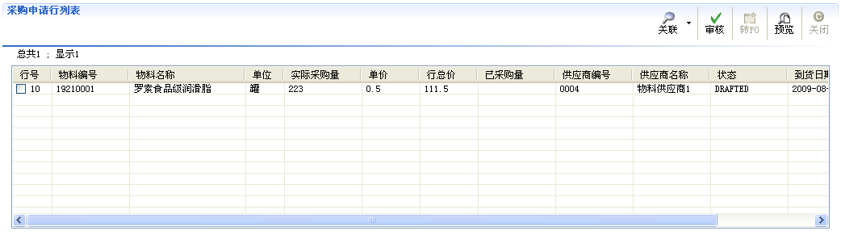

返回主界面，可以看到刚刚新建的申请单出现在采购申请列表中

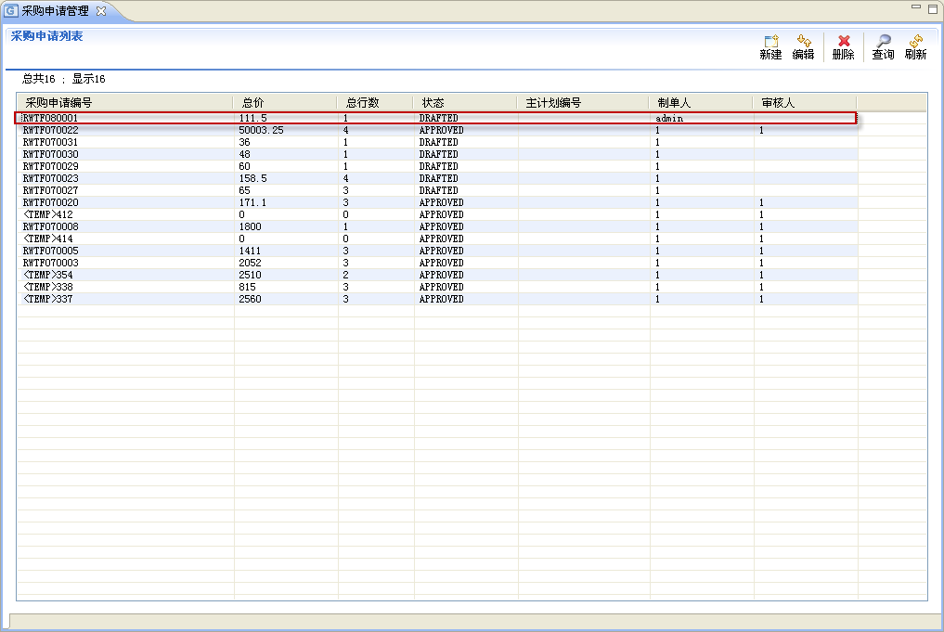

编缉：选中一条申请单击或直接双击该条目打开编缉页面，如选中刚刚新建的那条申请，双击。从“采购申请行列表”中选中一条申请行，可以通过下方的“采购申请行详细信息”页面修改一些基本信息，如将刚才新建的那条行的单价改为100，然后点提示“保存成功”

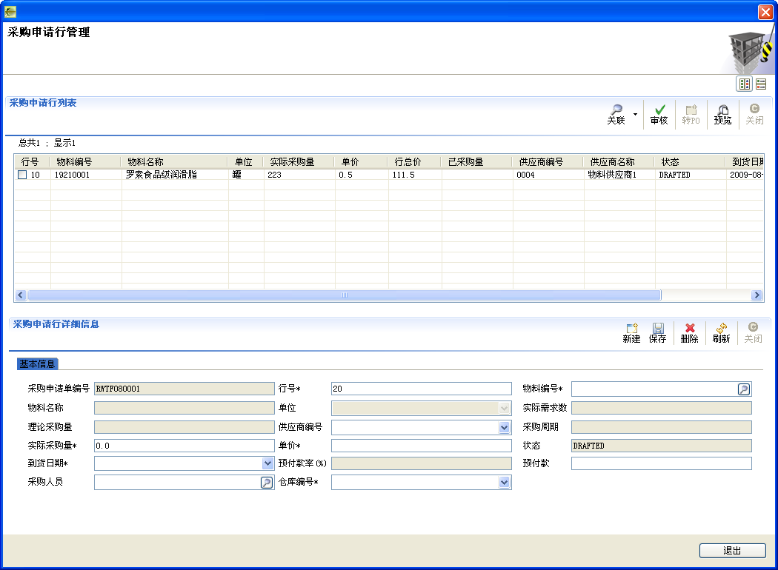

此时可以看到上方列表中该行的单价已经从原来的“0.5”变成修改后的“100”，同时，该行变为红色反显，当申请行变为红色时说明该申请行所采购的物料价格高于参考价格（参考价格是通过物料供应商设置中的“参考价”栏位指定的），如下图：

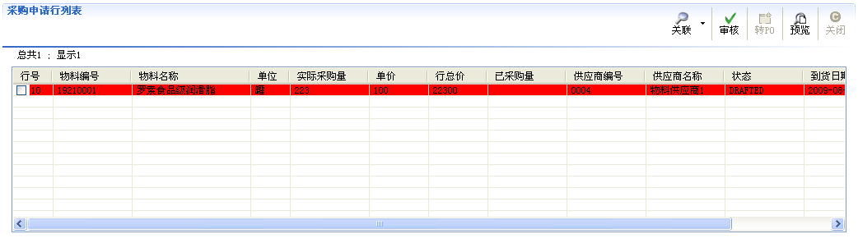

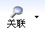按钮的功能是查看与选中申请行相关联的采购订单的信息。

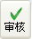按钮的作用是对申请行进行审核，通过审核的申请行状态变为“APPROVED”。

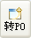按钮的的作用是将申请行转为生成订单，只有对于通过审核的申请该功能才可用。

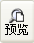按钮的的作用是查看生成的申请单报表。

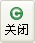按钮的作用是关闭某一条申请行或整个申请单，“采购申请行列表中”的关闭是关闭整个申请单；“采购申请行详细信息”中的关闭是关闭选中的申请行。

* 1. 采购订单

主要功能：管理采购订单

主界面

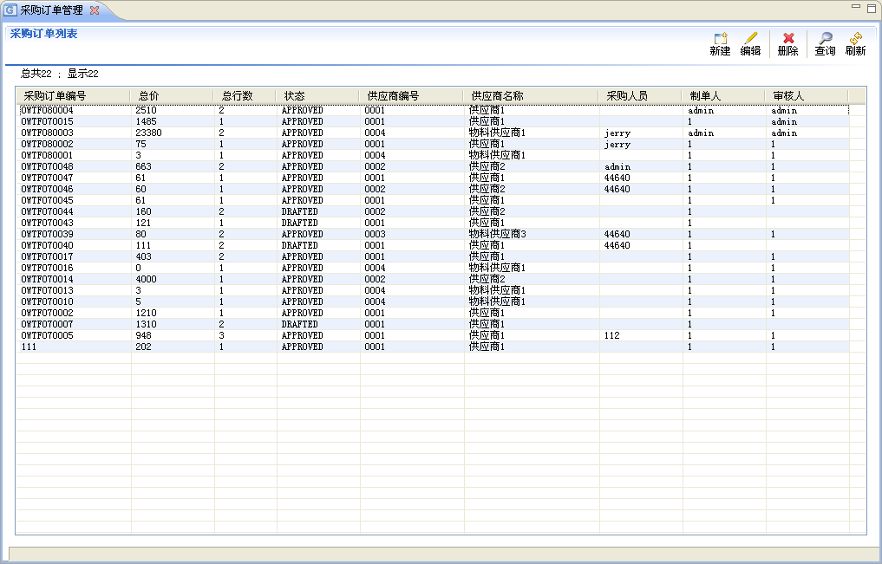

新建：增加一条采购订单

点击，打开新建采购订单行管理页面。

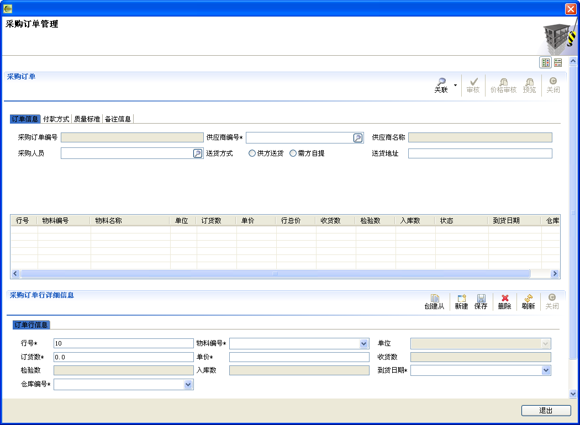

创建采购订单有两种方式：

1.手工输入所有信息生成采购订单

首先填写完整页面上显示的栏位的内容。页面上的栏位分为两部分：采购订单页面栏位和采购订单行页面栏位，采购订单页面栏位表示的是订单的信息，采购订单行页面栏位是订单中具体的订单行的栏位。

填写完所有信息后点击，若弹出“保存成功”提示信息则表示新建成功，否则请根据错误提示修改直到保存成功。

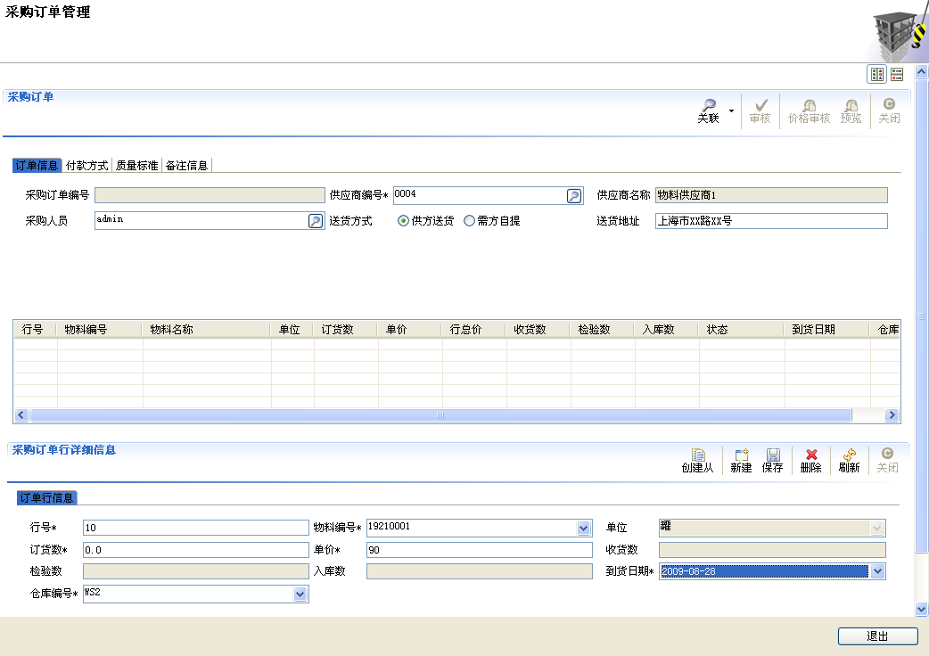

当第一条采购订单行新建成功后，采购订单页面中有一些栏位的值就固定了，不能进行修改了。如：“供应商编号”栏位。当列表中的行为红色时说明该订单行中所使用的物料价格高于参考价格（参考价格是通过物料供应商设置中的“参考价”栏位指定的），如下图：

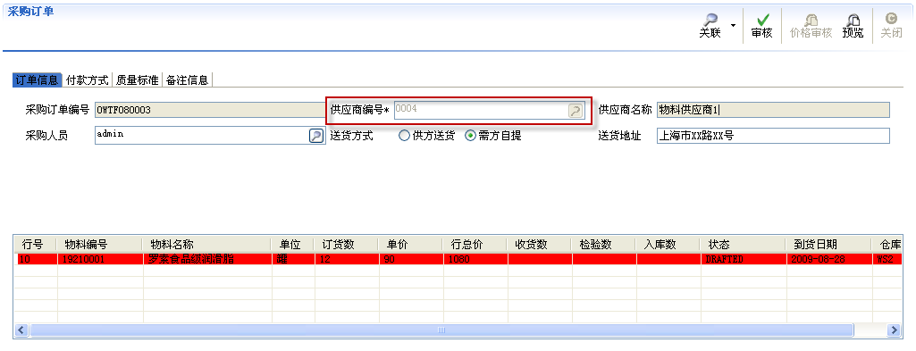 2.通过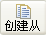直接将采购申请单转成采购订单

单击打开“采购申请管理”页面

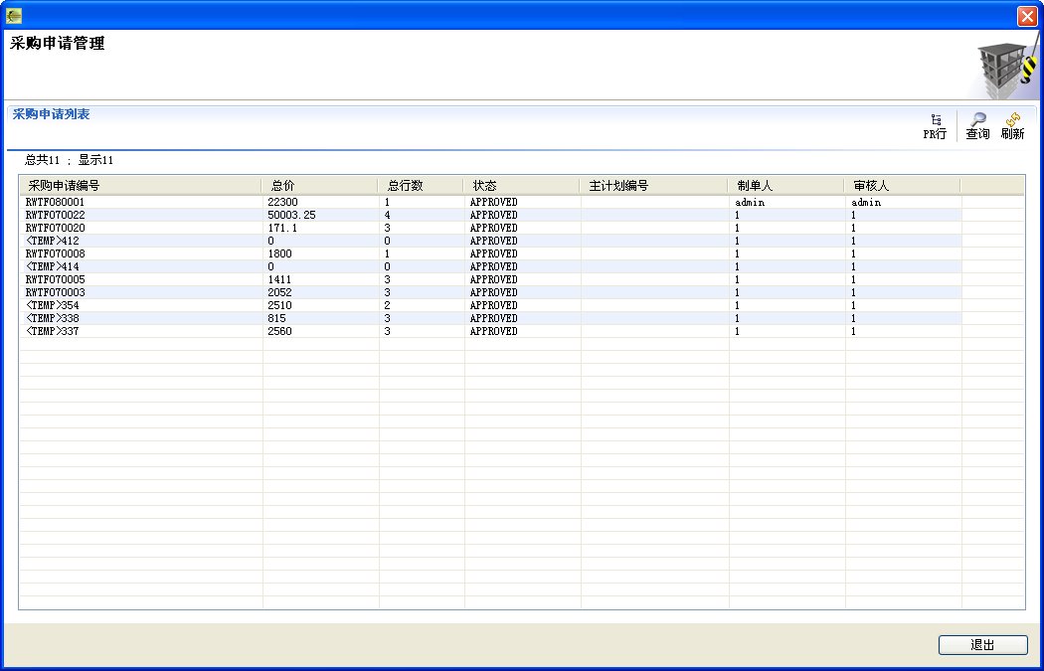

选择要转成采购订单的采购申请单（若信息量过大可通过功能进行筛选），点击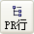或直接双击选定项打开“采购申请行管理”页面，如：选择编号为“RWTF080001”的申请单

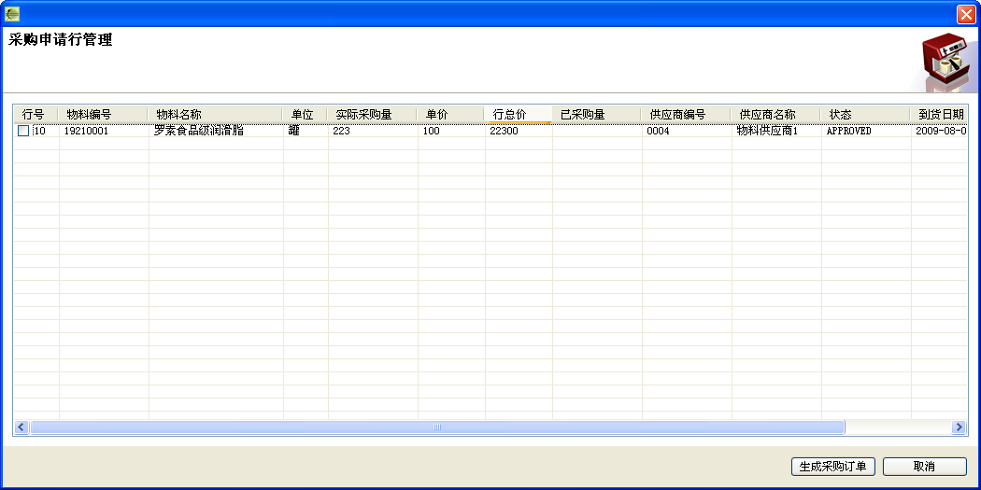

选中申请行，点“生成采购订单”，弹出如下图所示对话框则表示转换成功。

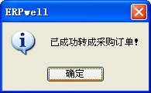

点击“确定”回到“采购订单管理”页面，可以看到刚刚生成的订单已经在列表中了。

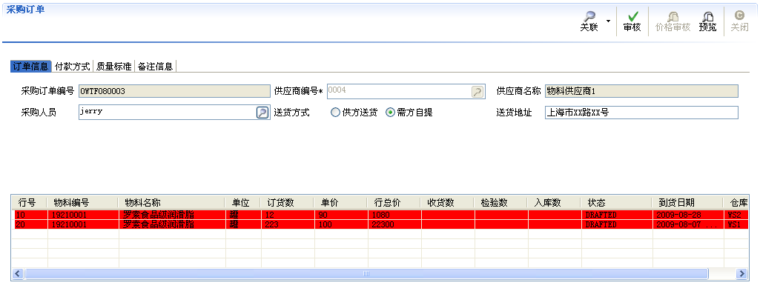

按钮的功能是查看与选中订单行相关联的采购申请的信息。

按钮的作用是对订单进行审核，通过审核的订单状态变为“APPROVED”。

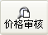按钮的作用是查看订单行中物料的价格折线图。

按钮的的作用是查看生成的采购订单报表。

按钮的作用是关闭某一条订单行或整个采购订单，“采购订单”中的关闭是关闭整个采购订单；“采购订单行详细信息”中的关闭是关闭选中的订单行。

1. 生产管理
   1. 工作令

主要功能：查看工作令的详细信息；编辑工作令的开始结束日期；手工创建或删除工作令；审核和关闭工作令。单击“工作令”菜单，弹出Drafted（起草的）和Approved（已审核的）状态的工作令列表信息，如图1所示。

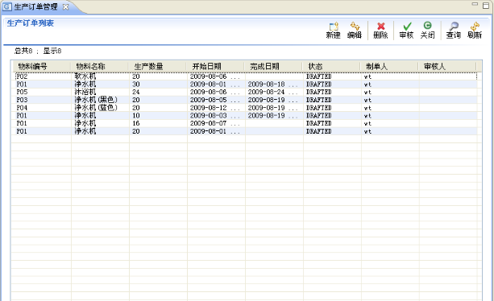

图1：状态为Drafted何Approved的所有MO列表

编辑查看：选中列表中的一条MO记录，单击编辑按钮或直接双击选中的MO记录，则会弹出该MO的所用到物料清单信息并以Bom 的树状形式显示；从中用户可以获得该MO下的任意一级物料的需要的生产数量，开始和完成日期等基本信息。如果该MO中的所需物料为采购物料时，则会以蓝色的字体显示， 如果某一级生产物料超出时间限制时，则会以红色字体显示。弹出的对话框的页面如图2所示。

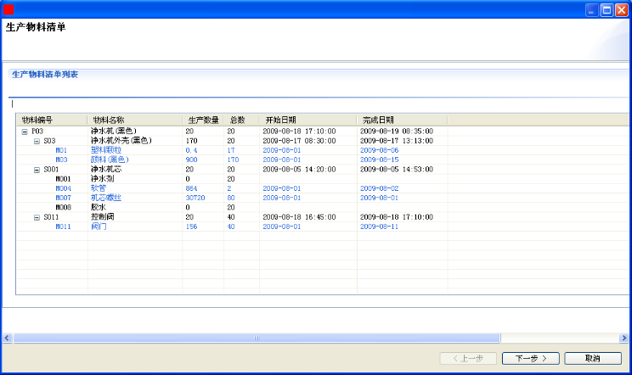

图2：MO所需物料清单信息

单击下一步，进入工作令编辑和修改页面，如图3所示。

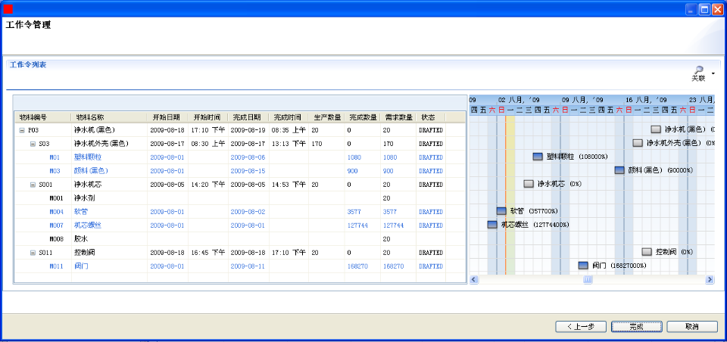

图3：MO编辑页面

在该页面中可以修改MO或MOLine的开始和结束日期，开始时间和结束时间等，直接单击需要修改的日期或时间就可以进行修改。需要注意的是，如果选中的MO的状态为Drafted时，允许用户再次进行修改和编辑，如果为Approved或其他状态时，则只允许查看，不能编辑修改。右部以图形的形式显示了左部的MOLine或PRLine等的开始和完成所持续时间，完成的进度等信息。

可以通过右上部的关联菜单查看MOLine所对应物料的库存信息，若为采购物料，还可以查看采购申请信息。选中MO列表中的任一条记录，单击关联按钮，在弹出的菜单中，选择库存，弹出的库存对话框如图4所示。选中一条采购物料，单击采购申请，弹出的采购申请信息如图5所示。

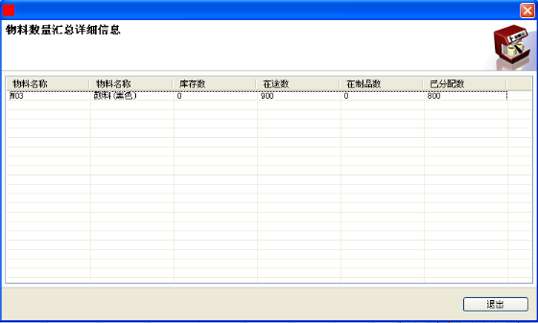

图4：物料库存信息

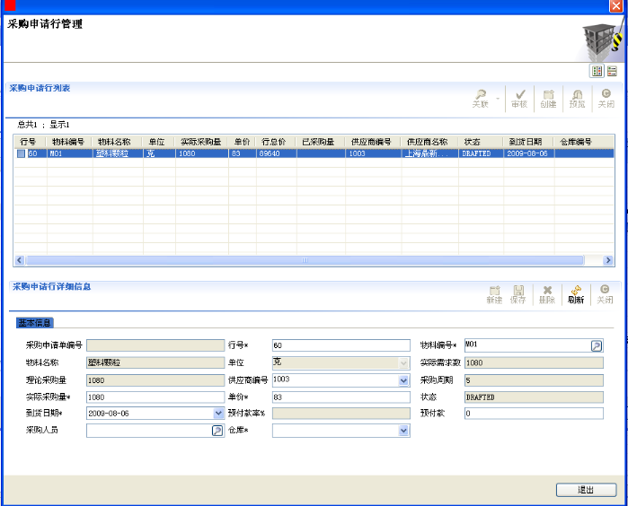

图5：采购物料的采购申请信息

新建：单击图1中右上角的新建按钮，弹出如图6所示的对话框，在此输入要创建MO的生产物料，生产数量以及开始和完成日期等信息。

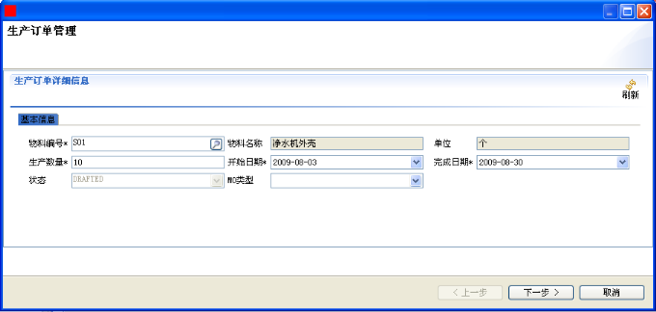

图6： MO创建基本信息

MO信息输入完成后，单击下一步，进入替代料设置页面，如图7所示，在MO的Bom树形列表中选中需要使用替代料的物料，然后单击替代料，弹出替代料列表，如图7所示，选中一个替代料，并输入单位用量和描述信息，单击确定，则该替代料将会替换掉原来的物料。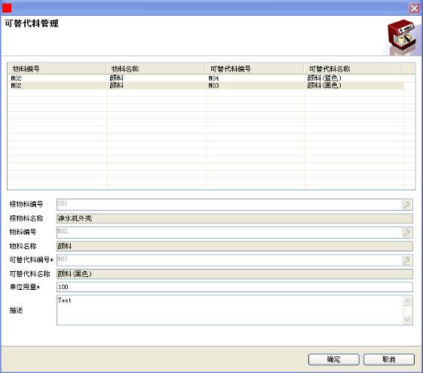

图7：创建MO时替代料设置

设置完替代料后，单击下一步，显示改MO的Bom中所有物料的需求数量和需要生产数量，以及开始和完成日期，这一步与在编辑修改的图2和图3中所介绍的一样，在此不再复述，唯一不同是新建产生的MO都为Drafted状态，因此可以修改编辑开始和完成日期。

删除：选中一条Drafted状态的MO，单击图1右上角的删除按钮，即可以删除，要注意的是，只有Drafted状态才允许删除。

审核：只有Drafted状态才允许审核，一经审核就不能在对此MO进行编辑。

关闭：只有在审核的状态下才允许关闭，关闭后的MO仍可以查看。

* 1. 工作日历

主要功能：设置某个月的具体工作日，以及节假日。

单击“工作日历”菜单，弹出的界面如图8所示。系统默认给出的是当前月份的日历，用户可以直接在日期列表中选中需要设定为节假日的日期，设置完成后，需要单击“保存”按钮将其保存。用户也可以通过单击右上部的“上个月”和“下个月”按钮及查询按钮，查询或设置其他月份的节假日。

* 1. 工作时间

主要功能：设置一周中每一天的工作开始和结束时间

单击“工作时间”菜单，弹出一周的工作时间列表，如图9所示。用户可以直接单击某一天的工作时间进行修改，修改完成后单击保存按钮，则完成了工作时间的修改。（时间格式必须与系统给出的默认时间格式一致，即：00:00-00:00,如8：30-17：00）

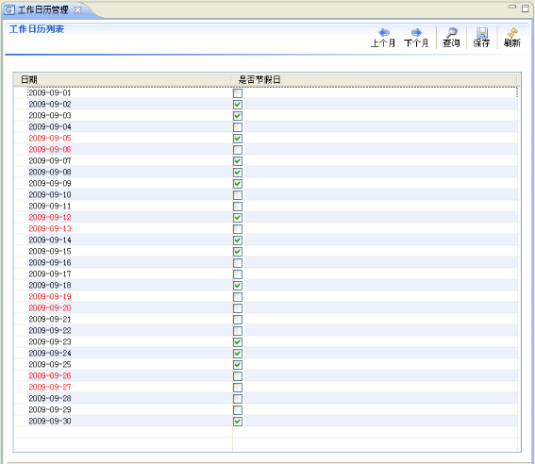

图8：工作日历管理

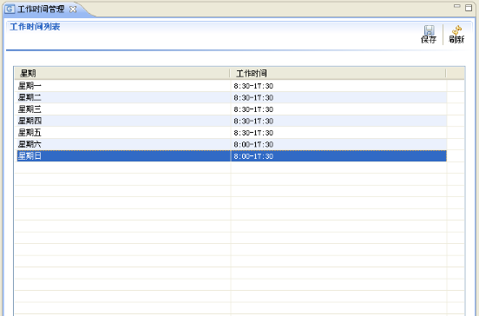

图9：工作时间管理

* 1. 工作看板

主要功能：对该工作中心下的各个工作令进行实时管理，包括工作令的运行、暂停和关闭，生产物料的接收，工作中心的重分配等。点击“工作看板”菜单，弹出界面如图10所示。

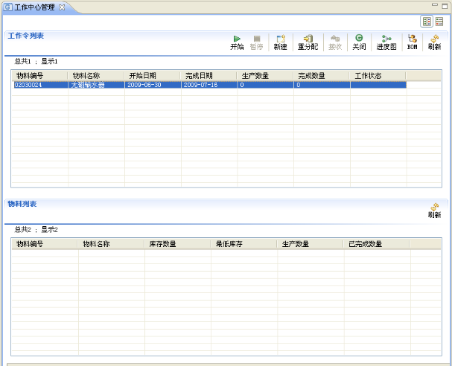

图10：工作看板界面

开始、暂停和关闭：单击开始按钮，则子工作令moLine状态变为Run，表示正在生产或组装加工，如果需要暂停，则单击暂停按钮，状态变为Suspend，表示此工作令处于暂停状态，若要重新运行单击开始按钮即可；单击关闭按钮，则关闭该子工作令，关闭后不能再次开始或暂停，也不能进行重分配和接收操作。

新建：单击新建按钮，弹出新建MO对话框，如图11所示，输入要创建的MO的信息后，单击确定按钮，则会在本工作中心下创建一条MO并显示在工作看板中。

重分配：为子工作令重新分配工作中心，重分配时子工作令状态必须为暂停或起始状态，单击重分配按钮，弹出界面如图12所示。选择要分配到的工作中心，单击确定。

接收：当该工作令完成后，需要完成接收操作以进行批次管理，若该生产物料的批次类型为Batch时，要先设置Batch数，即一个批次有多少个该物料，如图13所示。若为Serial类型，则直接进入接收界面，如图14所示。

在接受已完成物料中，上部的信息为子工作令中即将接受的生产物料的信息，其中批号由系统生成，用户可以进行修改或单击“生成条码”按钮再次生成。中间部分的物料列表为该子工作令中生产物料的直接子物料列表及用量信息，用户可以使用条码机在下部的批号中输入使用掉的直接子物料所对应的批次，输入完成后单击“保存”按钮则完成这一批次的接受，然后可以进行下一批次的接收，若只生产完成这一批次，则直接单击“保存并退出”按钮。

进度图：已图形化的形式显示该工作中心各个子工作令的进度信息。如图15所示。

Bom：该子工作令所对应物料的下一级物料清单，如图16所示。通过“关联”按钮可以看到对应物料的库存信息，若为采购，可以查看对应的采购申请。

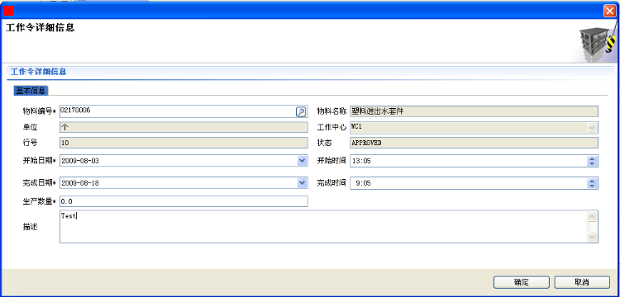

图11：新建工作令界面

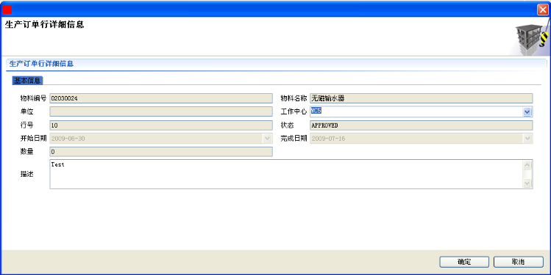

图12：重分配界面

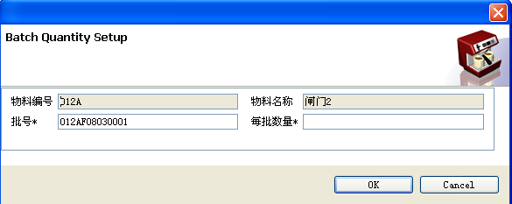

图13：设置Batch数(每批数量界面)

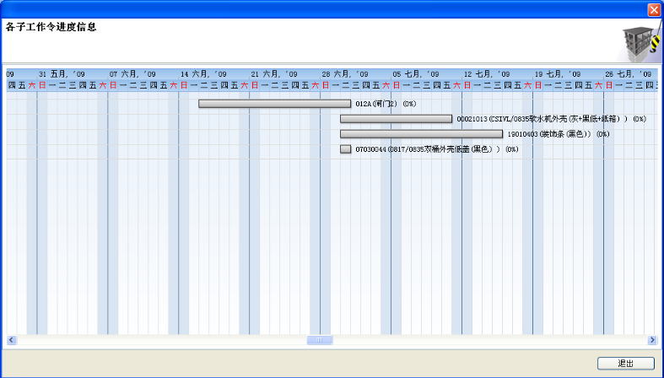

图15：工作中心下各个工作令进度界面

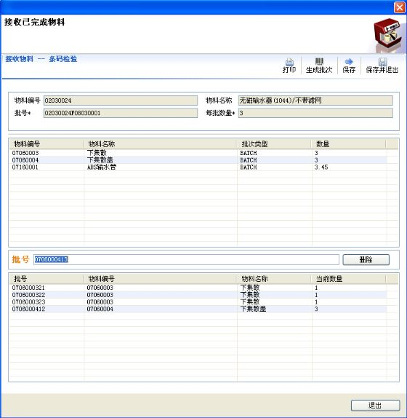

图14：接收已完成物料界面

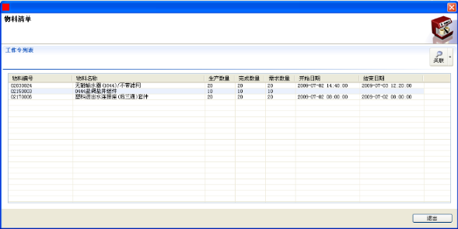

图16：子工作令下一级物料清单

* 1. 生产入库

主要功能：对已生产完成的成品或半成品完成入库操作。

单击生产入库操作，显示已经生产入库的入库单列表，界面如图17所示。主要功能有如下。

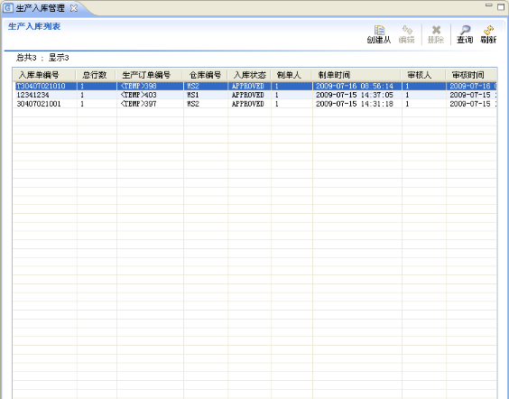

图17：生产入库主界面

创建从：从已经在工作看板中完成接收的物料中创建生产入库单，单击“创建从”弹出界面如图18所示。从已完成的子工作令列表中选中需要入库的生产物料，然后单击确定按钮，则将会转入生产入库界面，如图19所示。在此需要输入入库单编号和需要进入的仓库，并且需要用户对入库的物料录入条码进行入库验证(可以使用条码机录入条码)，输入的条码如果正确，则会勾上对应的批次。然后单击确定按钮生成生产入库单，并显示在生产入库单列表中，也可以直接单击右上角的审核按钮，使入库单直接进入审核状态。

编辑： 状态为Drafted时的入库单才可以编辑，选中需要编辑的入库单，单击编辑按钮或直接双击需要编辑的入库单，弹出的对话框如图19所示。可以对入库的仓库和入口单号等进行编辑，也可以单击审核按钮对入库单进行审核。若状态不为Drafted，双击进入如图19界面后，只可以查看，不能进行编辑。

删除：状态为Drafted时的入库单才可以删除。

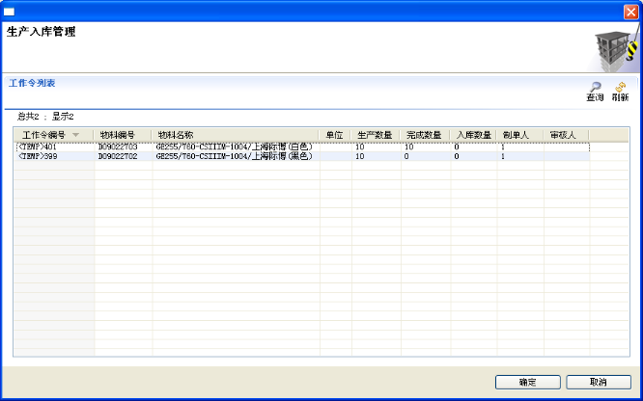

图18：已完成接收的生产物料列表

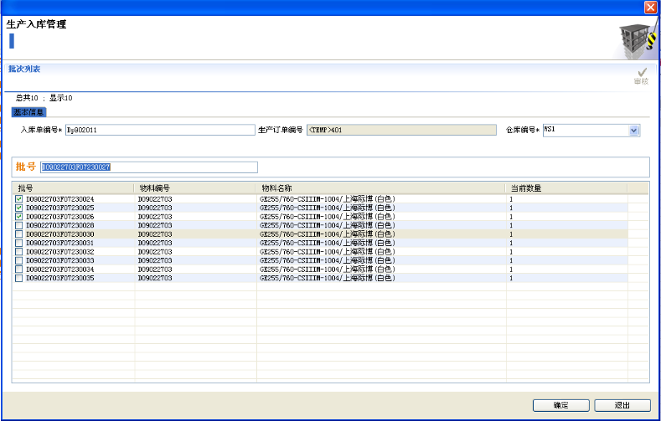

图19：生产入库信息录入界面

* 1. 拆分

主要功能：对某一有子批的批次进行拆分，拆分后该批次将被删除。需拆分的Lot必须在生产线或仓库中，并且未被使用。

单击拆分菜单，主界面如图20所示。在批号中输入要拆分的批次，单击回车，若该批次有子批，则会在列表中显示，然后单击“拆分”按钮，拆分成功会弹出提示框。

* 1. 批次信息查询

主要功能：对输入的特定批次进行查询，并将其详细信息输出给用户。

单击批次信息查询菜单，弹出界面如图21所示。输入需要查询的批次单击回车，则批次的相信信息会显示在相应的栏位上。单击“组件”按钮会弹出如图22所示的界面，它反映了该批次对应的物料信息。

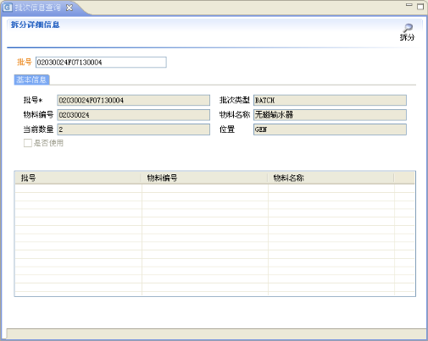

图20：拆分批次主界面

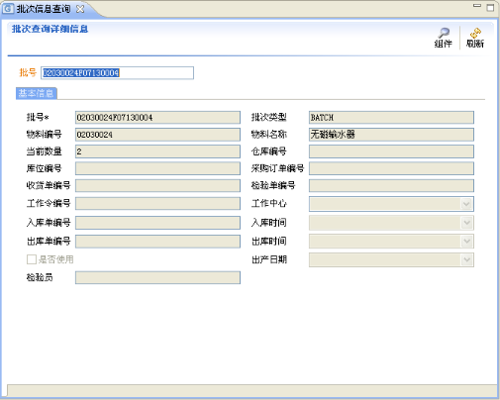

图21：批次信息查询主界面

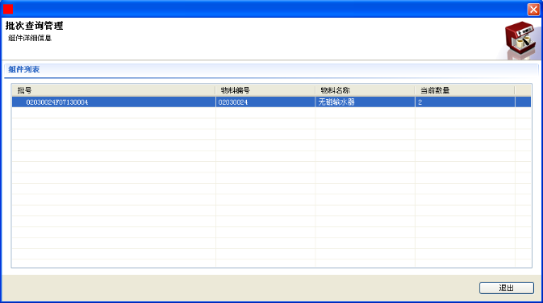

图22：批次对应组件详细信息

1. 仓库管理
   1. 仓库设置

主要功能：用于设置仓库的基础数据，并为仓库设置相应的用户组信息。

主界面

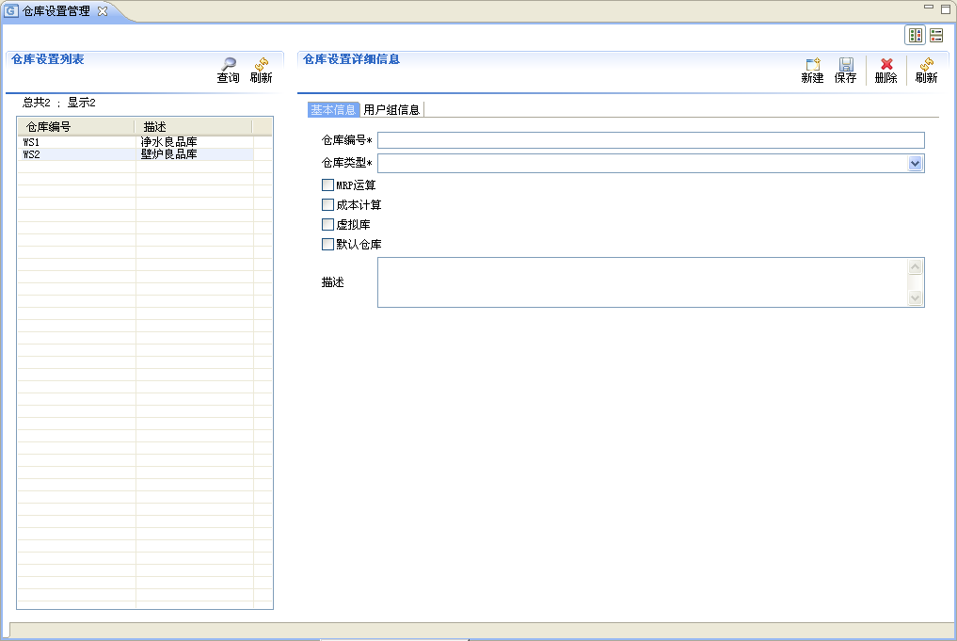

新建：新建一个新的仓库。

点击主界面上的按钮，输入基本信息后，通过切换标签填入其他信息，填写完成后点击按钮，若弹出“保存成功”提示信息，则表示新建成功，否则请根据错误提示修改直到保存成功。

修改：对已经存在的仓库的某些信息进行修改。

选中某一仓库后，其对应的详细信息将显示在对应的栏位中，此时如果系统允许则可以对某些信息进行修改，修改完后点击，若弹出“保存成功”提示信息则表示修改成功，否则请根据错误提示修改直到保存成功。

* 1. 收货

主要功能：根据采购订单信息，确认实际收货的数量。

主界面

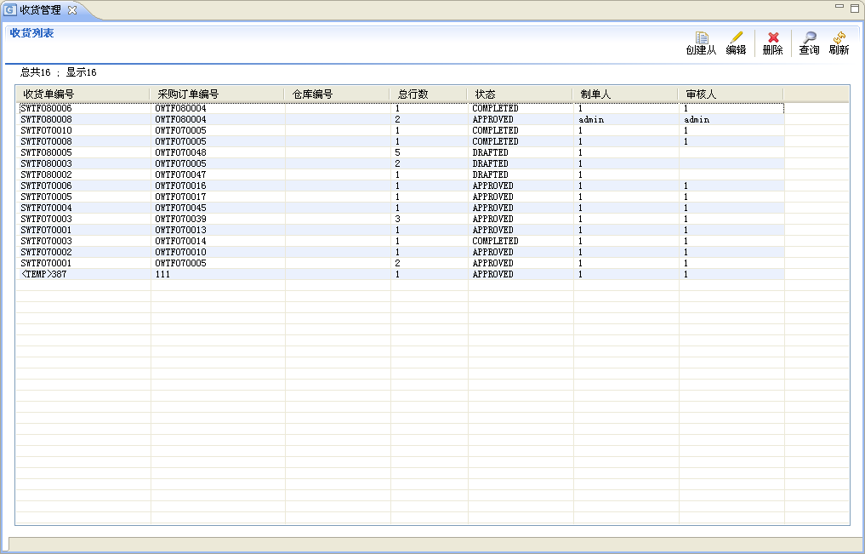

创建从：从采购订单生成一条收货单

点击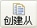，打开新建收货单页面

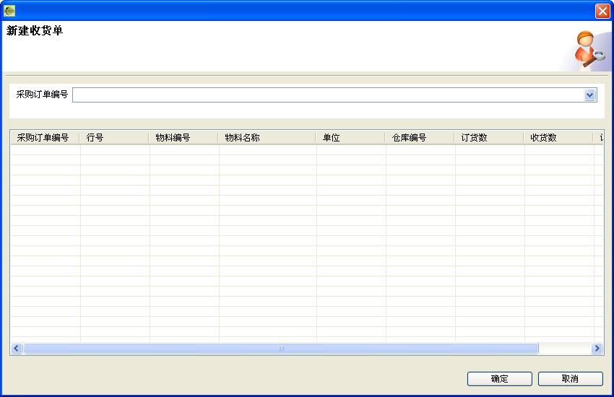

通过“采购订单编号”后的下拉列表选择要创建收货单的采购订单，点击

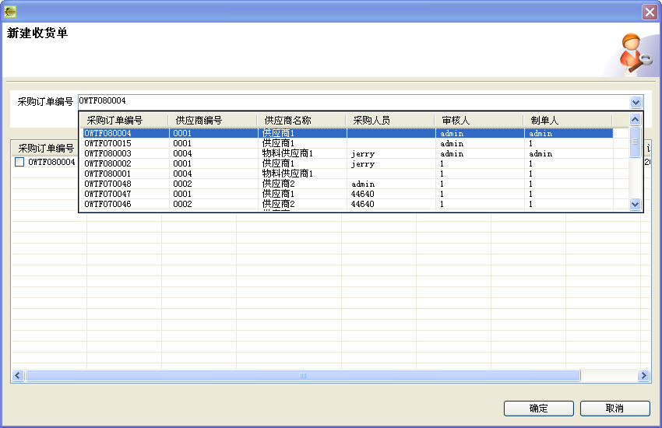

选择一条采购订单后，该订单的所有订单行会显示在下方的列表中，将要收货的订单行前的复选框选中即可。此订单中只有一条订单行，将其选中：

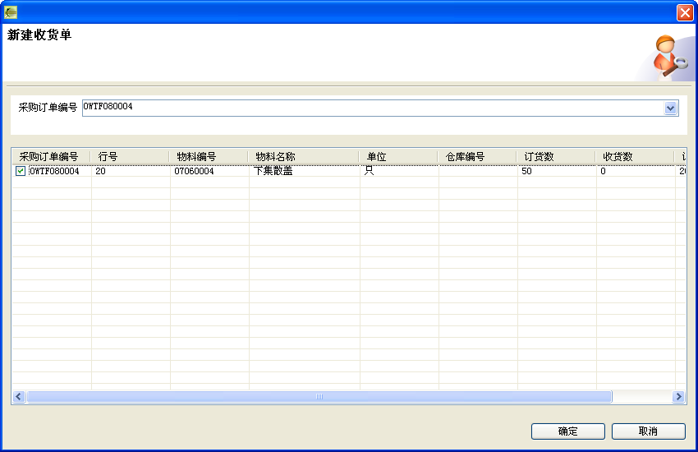

点击“确定”后自动生成一个收货单并进入收货管理的页面，在收货管理页面可以修改实际收货的数量（默认带出对应订单行中的订货数量）以及增加描述信息，点击按钮保存修改的内容。

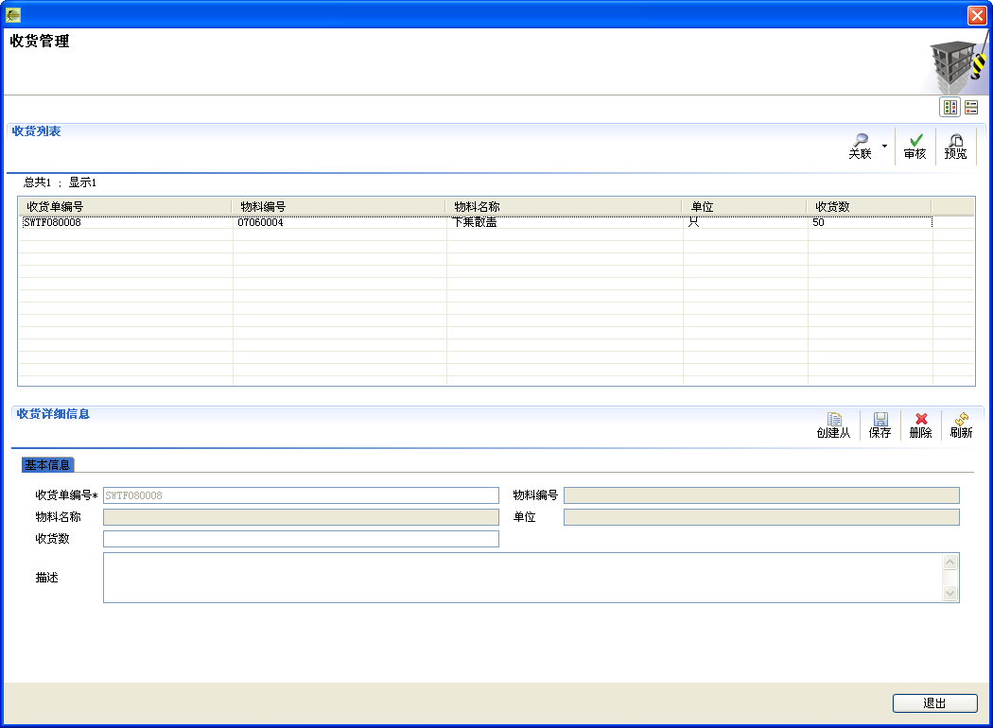

例如：供货商实际只发来了40个单位的物料，选中上面的条目

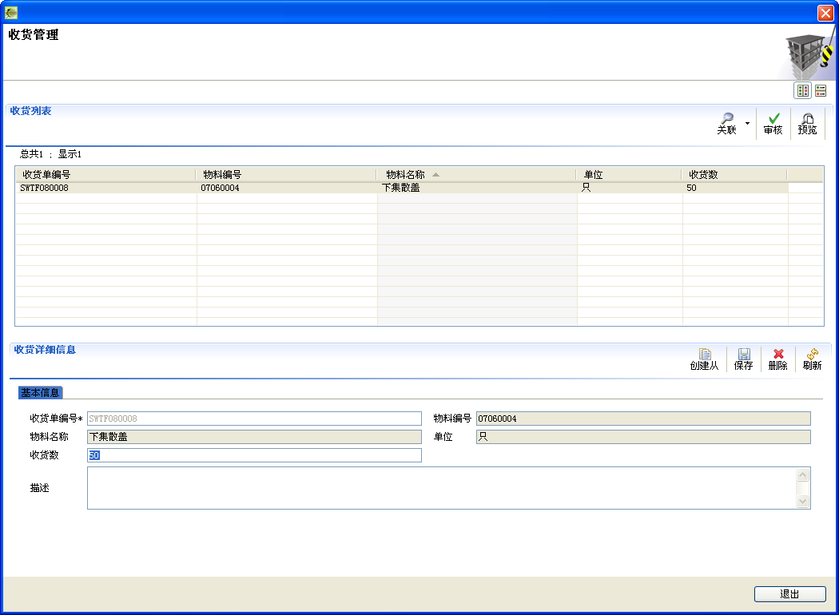

将收货数改为“40”，并添加描述信息“该物料还有10个单位未到货”，点击，可以看到收货数一栏的值变为了40（图中红色方框部分）

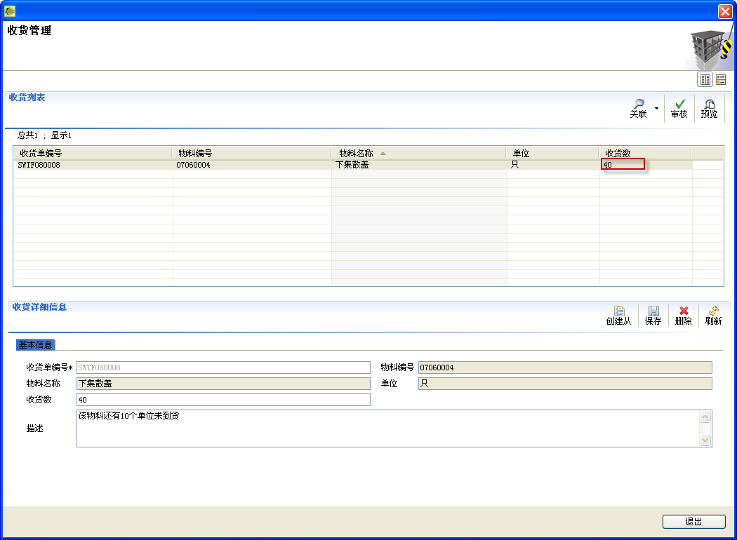

点击“退出”返回主界面，可以看到刚刚创建的一条收货单记录已经在列表中了（图中红色方框部分），此时该收货单的状态是“DRAFTED”。

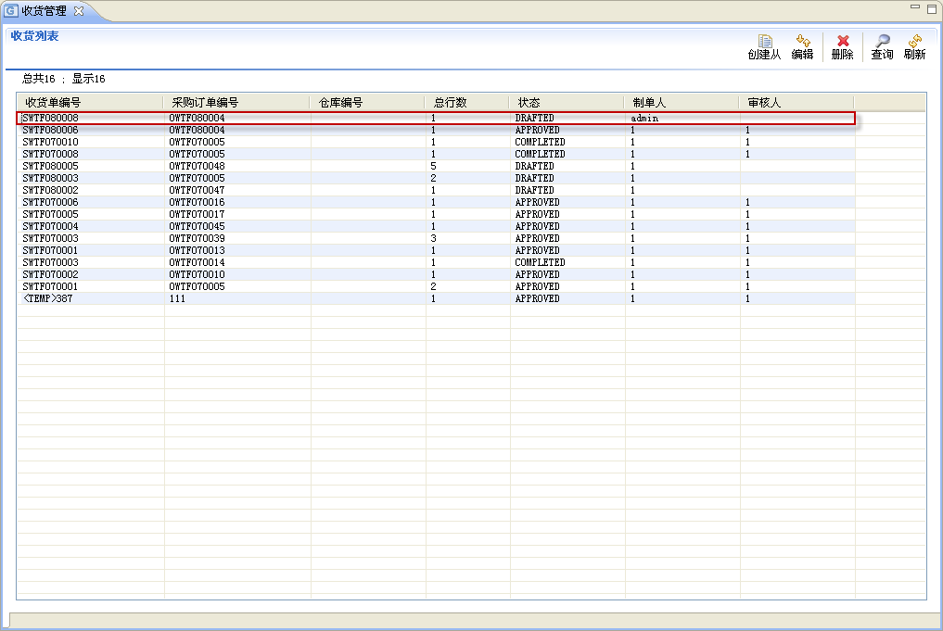

收货详细信息页面中的按钮的作用：对未审的收货单可以从其对应的采购订单中添加新的收货单行。类似于新建收货单时的，不同的是此时的收货单已经存在，只是往其中添加收货单行，并不创建新的收货单。

：查看相关联的采购订单的信息。

：对收货单进行审核，通过审核的订单状态变为“APPROVED”。对审核后的收货单只能查看，不能进行修改等操作。

：查看生成的收货单报表。

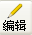：修改收货单的信息（参见创建从）

：可以通过收货单编号和收货单状态查找收货单

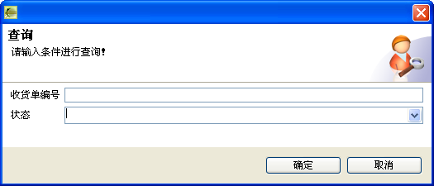

* 1. 入库检验

主要功能：根据收货单信息，对收到的物料进行质量的检验，确定物料的合格数量。

主界面

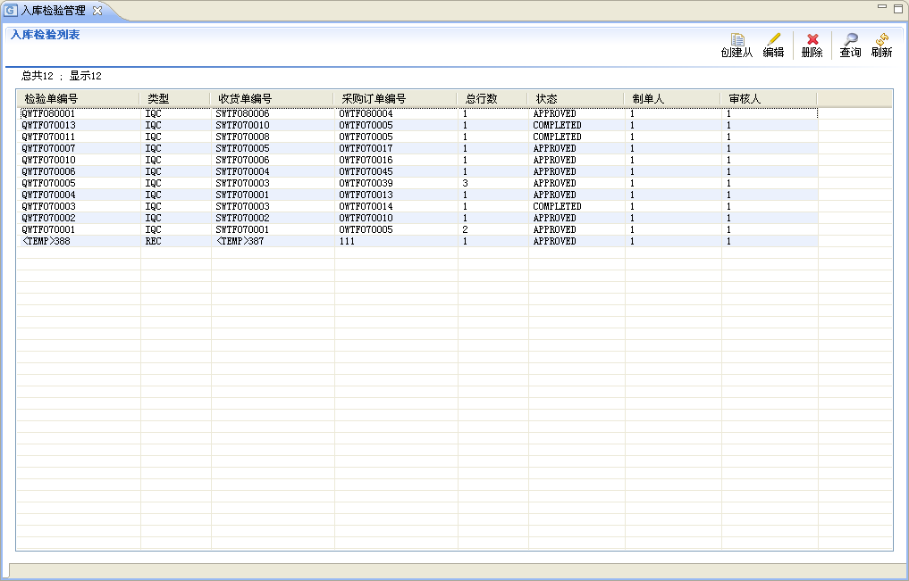

创建从：从收货单创建一条入库检验单

点击，打开新建入库检验单页面

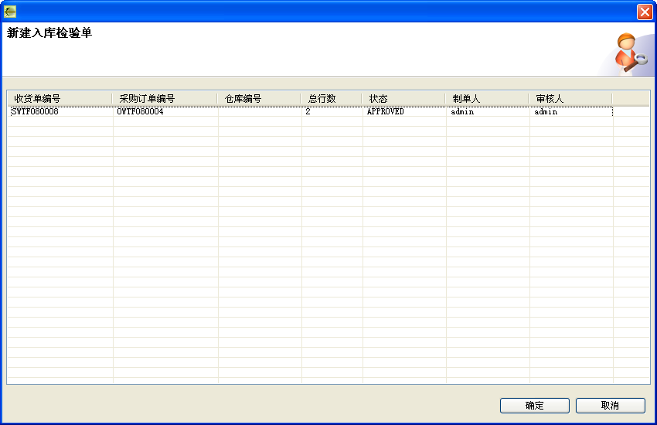

选择一个收货单，点“确定”按钮，弹出确认创建的对话框，如下所示：

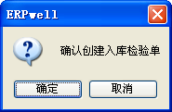

点“确定”按钮继续，点击“取消”按钮将退出本次操作。

点“确定”按钮进入“入库检验单行管理”页面，在此页面可以进行修改、关联、审核、预览入库检验单报表等操作（操作方法参见收货模块的相似功能）

入库检验单行管理页面如下图所示：

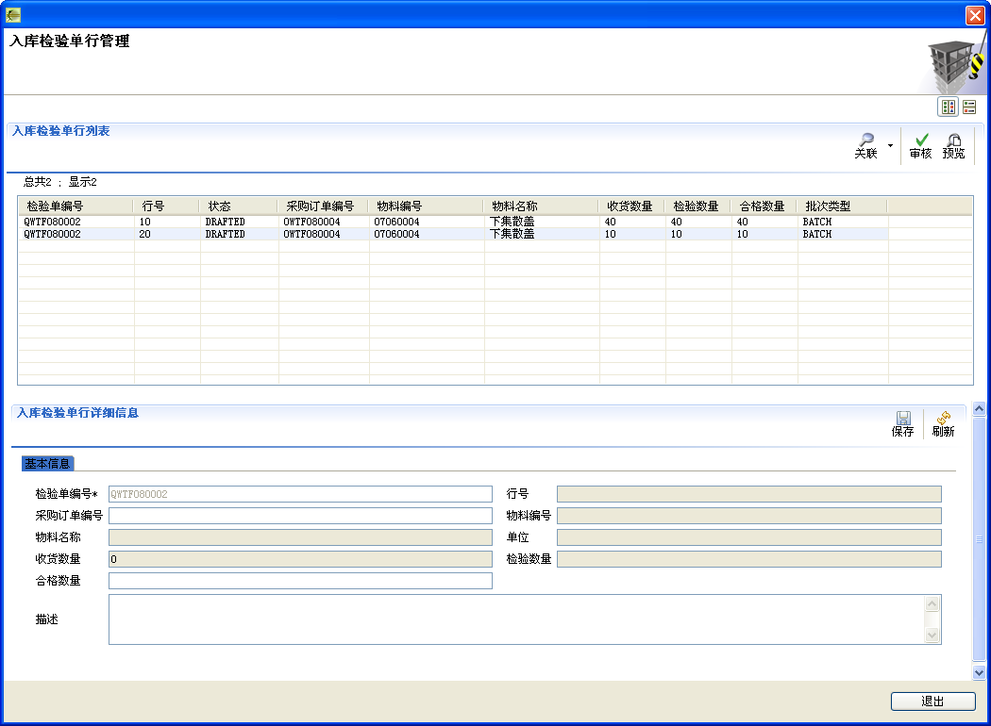

* 1. 检验批次

主要功能：根据检验单，为入库检验合格的产品生成对应的批次。

主界面

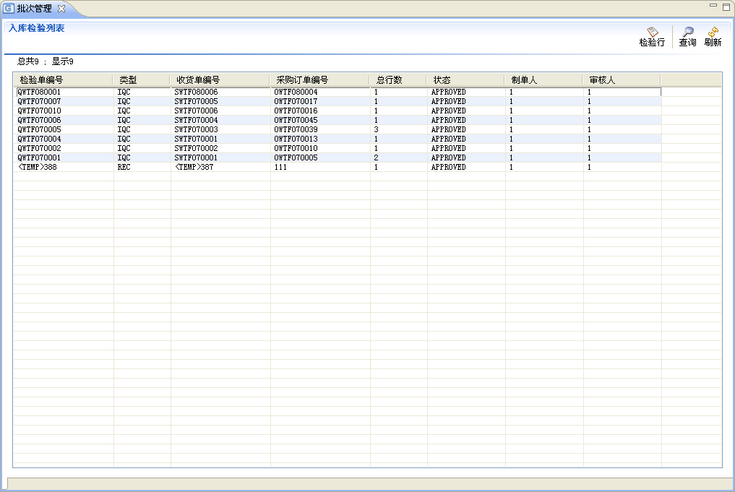

检验行：为指定的检验单生成批次

选中一条检验单，点击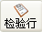进入入库检验单行管理页面

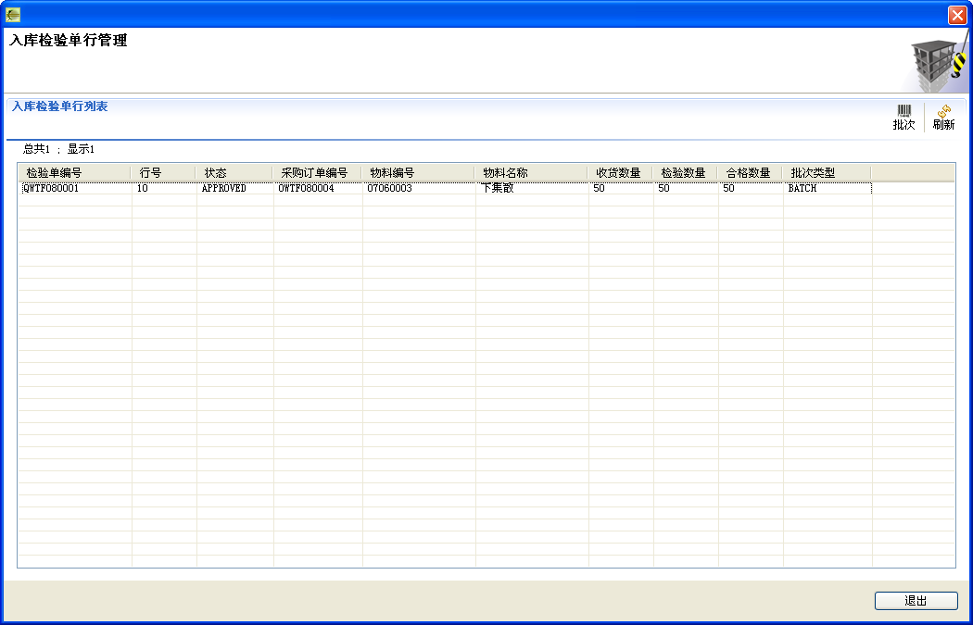

选中一个检验单行，点击，进入批次管理页面

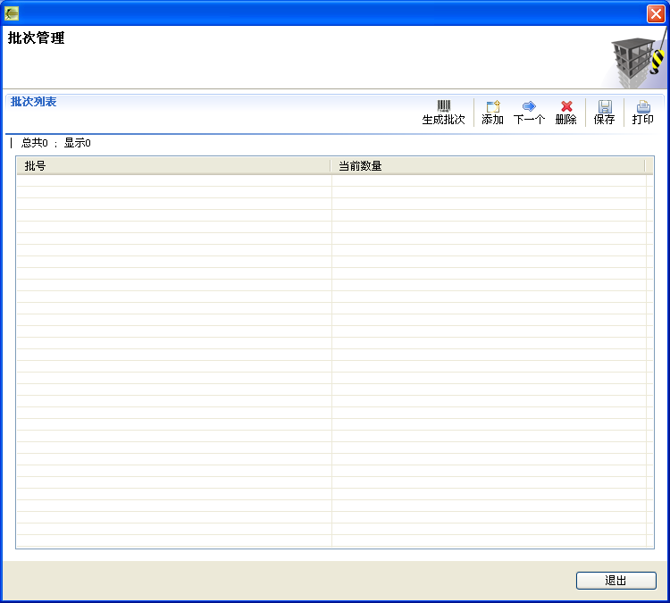

点击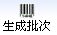，若物料的批次类型为SERIAL，会直接生成相应数量的批数；若物料的批次类型为BATCH ，会先弹出批数设置的输入框

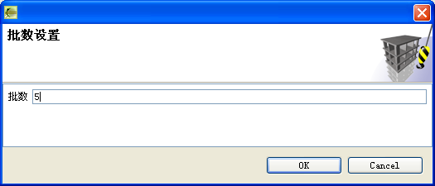

输入批数，点击“OK”按钮，即可生成输入批数的批次，如下图：

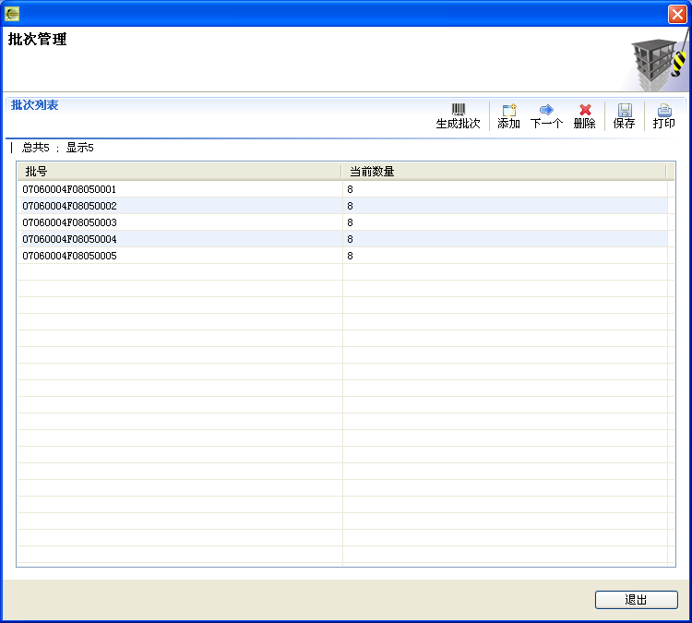

相关按钮功能介绍：

：添加一条批次记录，默认批号为空，默认批数为1。

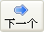：添加一条批次记录，默认批号为最大批号的下一个批号，默认批数为1。

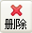：删除选中的批次记录。

：将生成的批次保存到数据库。保存后生成的批次不能再进行修改，如下图所示：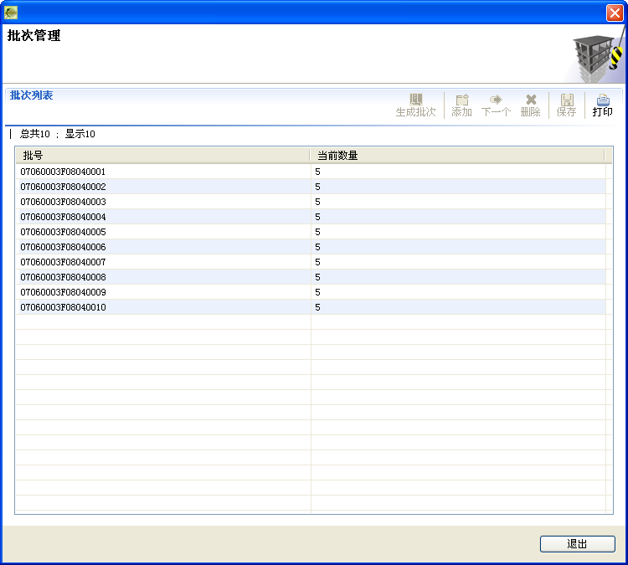

生成批次后即可进行采购入库的操作。

* 1. 采购入库

主要功能：根据检验单，对采购物料进行入库操作。

主界面

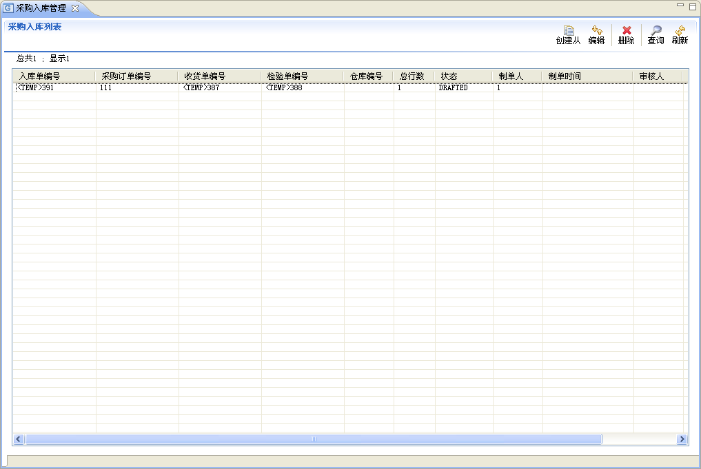

创建从：从入库检验单生成采购入库单

点击进入向导页

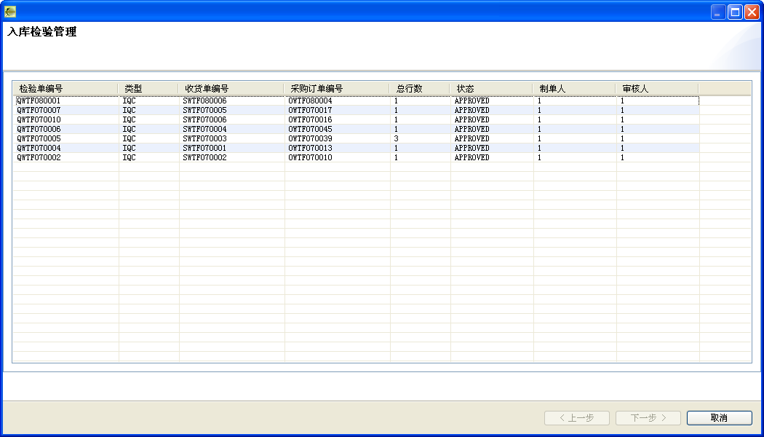

选中一条检验单，点“下一步”

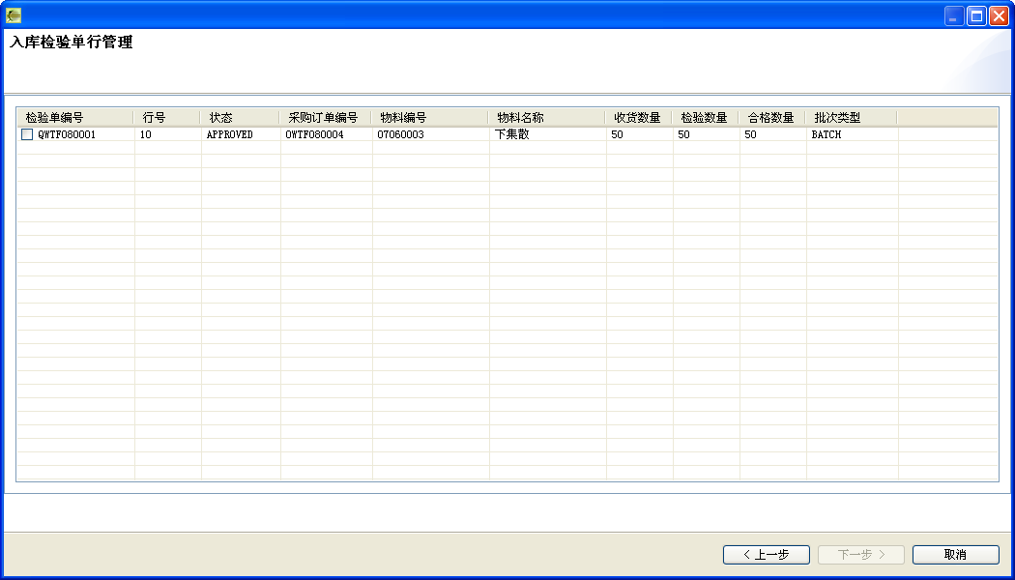

选中检验单编号前的复选框，点“下一步”

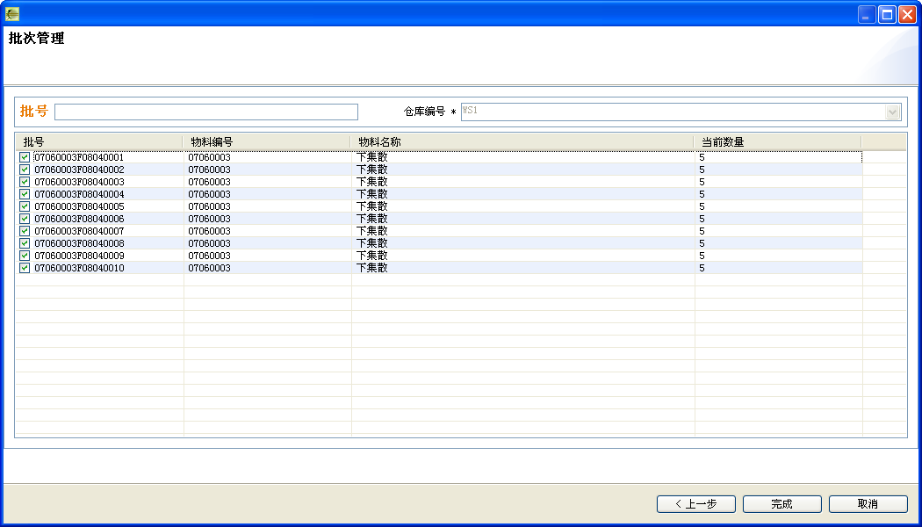

此时开始批次检验（刷条码），检验完成点击“完成”按钮，若提示“保存成功”表示已经入库，否则请查看错误提示。

此时回到主界面，可以看到物料已经入库了。如下图：

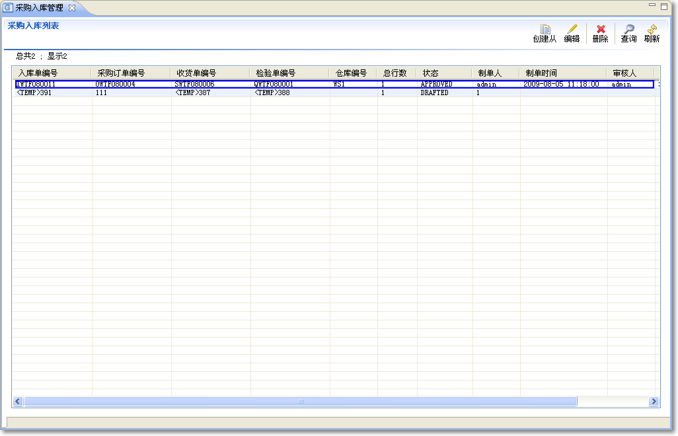

编缉：对入库单进行审核、冲销、查看关联信息、查看批次信息、预览报表等操作。

选中一条入库单，双击或点击主界面上的进入采购入库管理页面

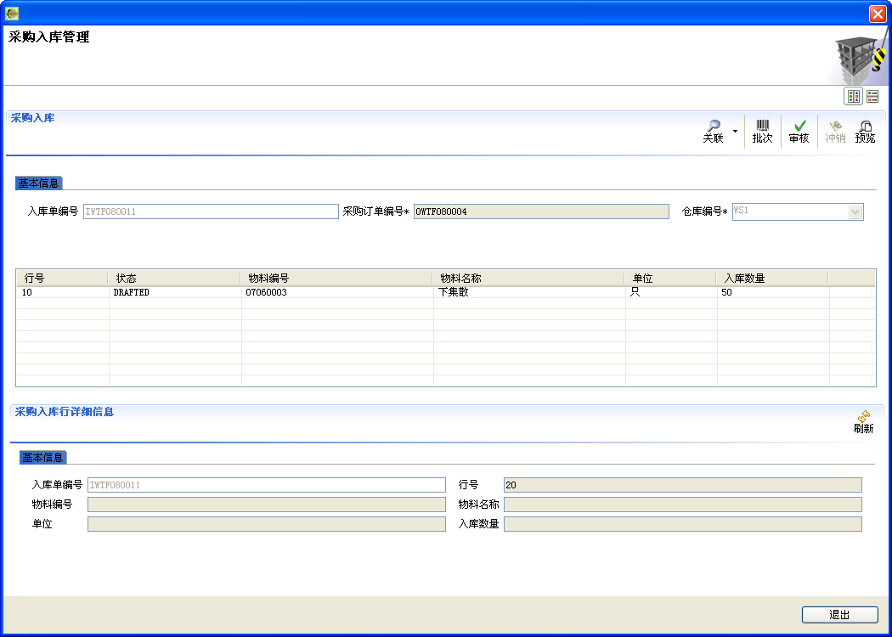

相关按钮功能介绍：

：查看与入库单相关联的采购订单、收货单、检验单等的信息。

：对入库单进行审核，审核时会弹出确定发票是否已到的对话框，若选择发票已到，则通过审核后的状态为“COMPLETED”；若发票未到，则通过审核后的状态为“APPROVED”。

：查看生成的采购入库单报表。

* 1. 其他入库

主要功能：其他形式的入库操作。

主界面

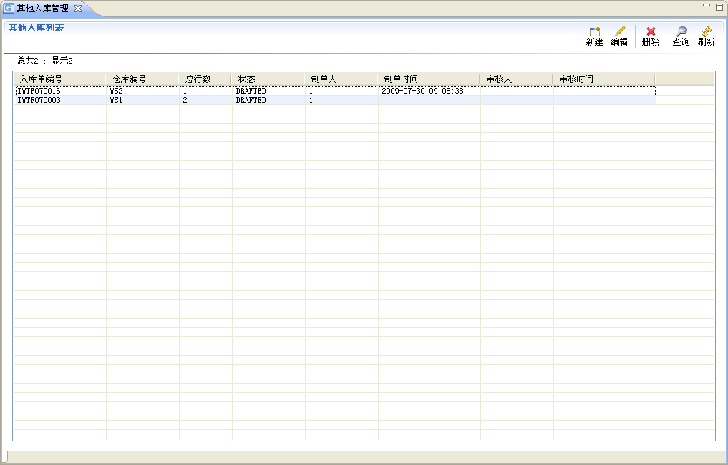

（参见采购入库）

* 1. 调拨

主要功能：将一定数量的产品从一个仓库调拨到另一个仓库

主界面

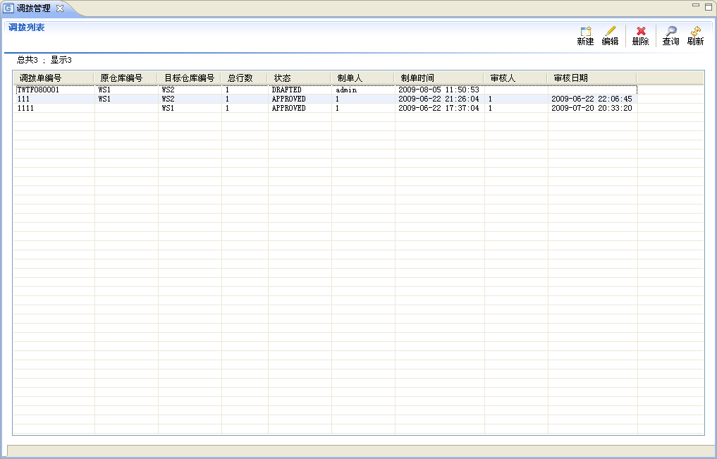

新建：生成新的调拨单

点击弹出调拨管理页面

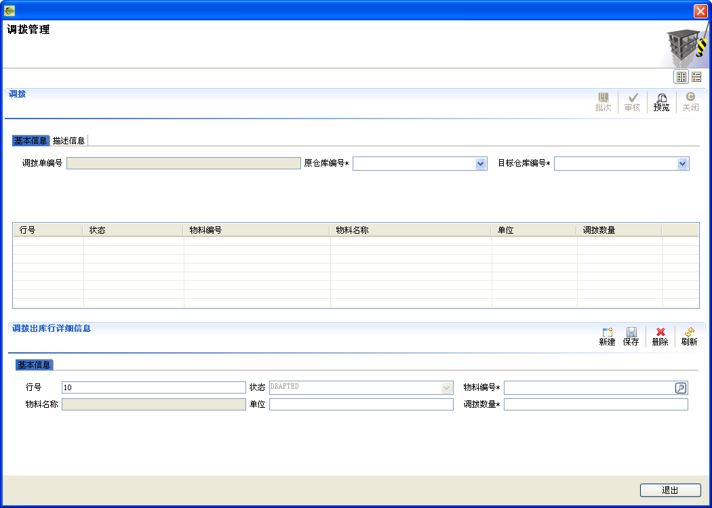

输入调拨单的相关信息：原仓库、目标仓库、描述信息

在调拨出库行详细信息页面填入基本信息后点，若弹出“保存成功”提示信息则表示新建成功，否则请根据错误提示修改直到保存成功。

下图为新建的一条调拨出库单：

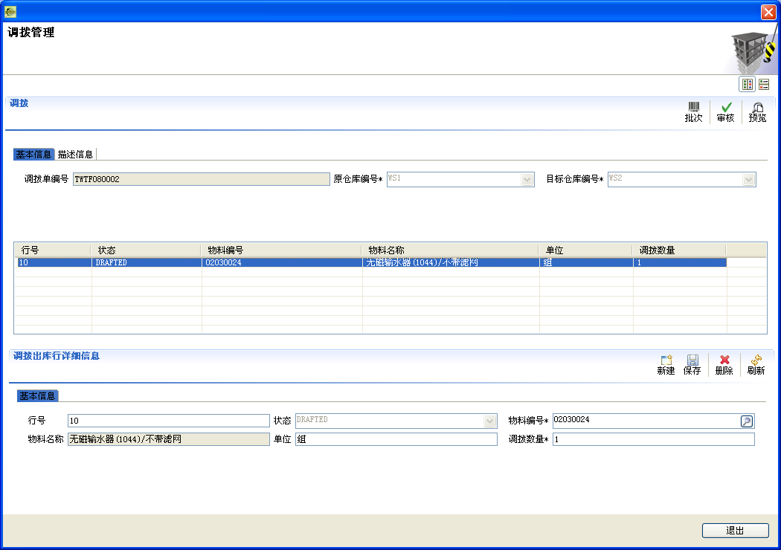

相关按钮功能介绍：

：批次检验（原仓库中调拨出的物料的批次），确定物料是否存在及是要调拨的具体是哪些物料。

：对调拨单进行审核，通过审核后的状态为“APPROVED”。

：查看生成的调拨单报表。

* 1. 销售出库

主要功能：对仓库的物料进行销售出库操作

主界面

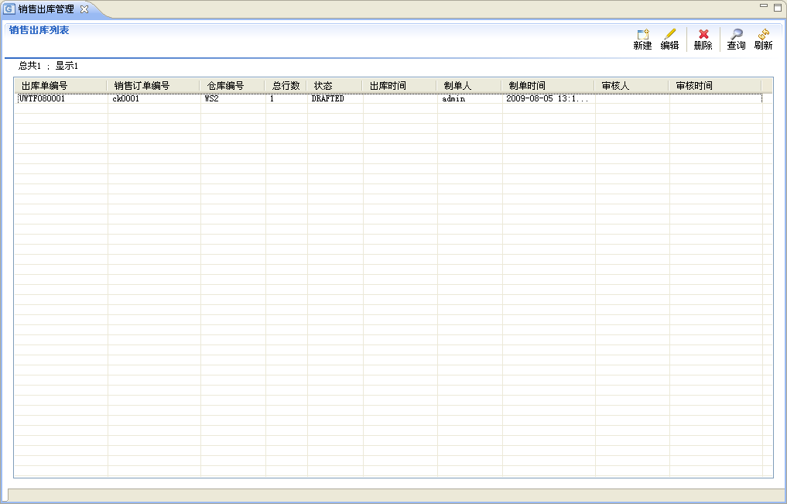

新建：新建一条销售出库单

点击进入销售出库管理页面

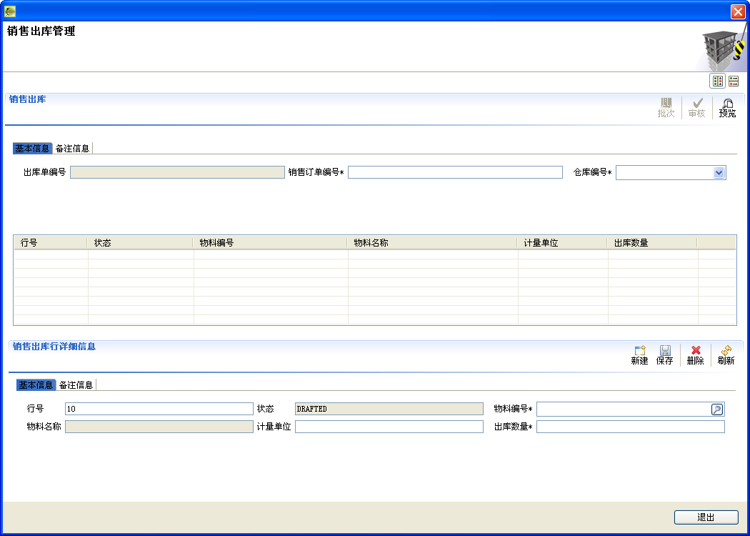

在销售出库页面和销售出库详细信息页面填入相关内容，点击，若弹出“保存成功”提示信息则表示新建成功，否则请根据错误提示修改直到保存成功，如下图为新建的一条销售出库单。

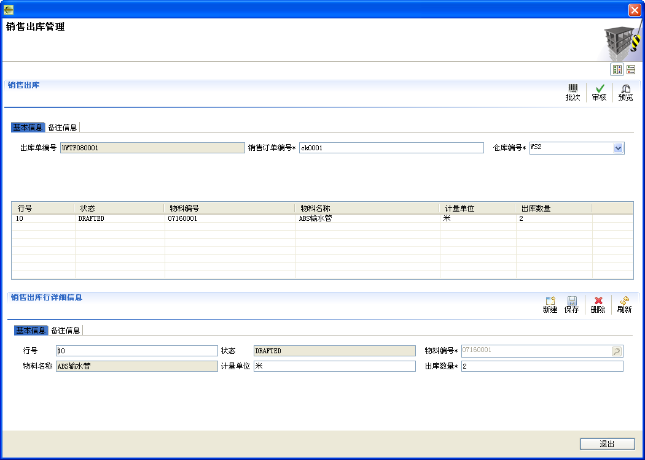

相关按钮功能介绍：

：批次检验，确定出库的物料。

：对调拨销售出库单进行审核，通过审核后的状态为“APPROVED”。

：查看生成的调拨单报表。

* 1. 其他出库

主要功能：其他形式的出库操作

主界面

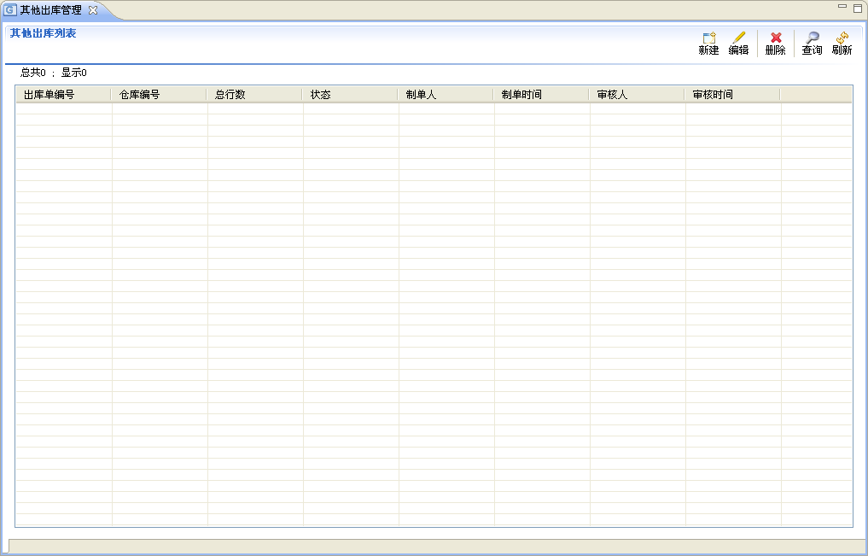

新建：新建一条其他出库单

点击进入其他出库管理页面

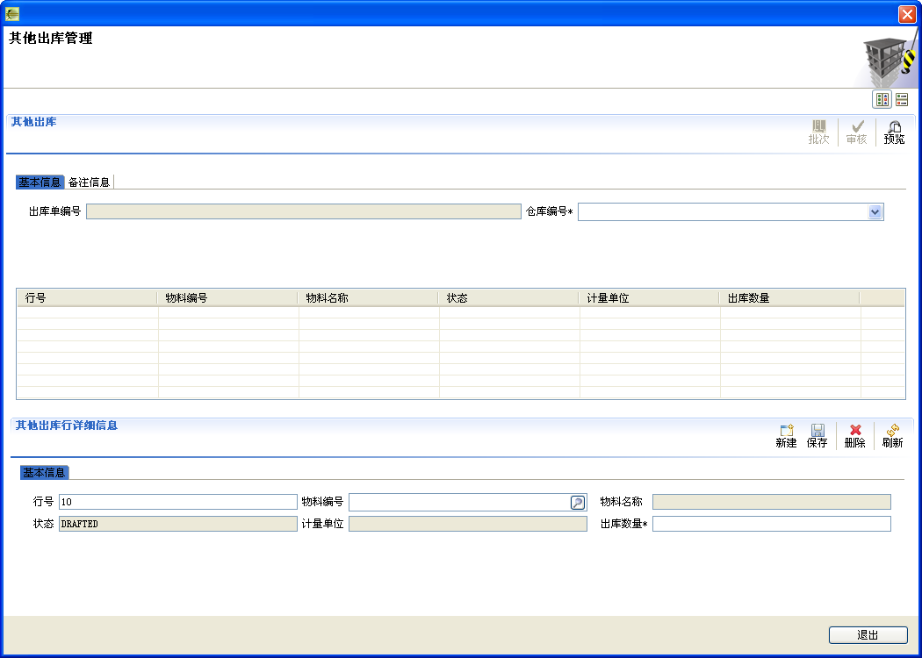

在其他出库页面和其他出库详细信息页面填入相关内容，点击，若弹出“保存成功”提示信息则表示新建成功，否则请根据错误提示修改直到保存成功，如下图为新建的一条其他出库单。

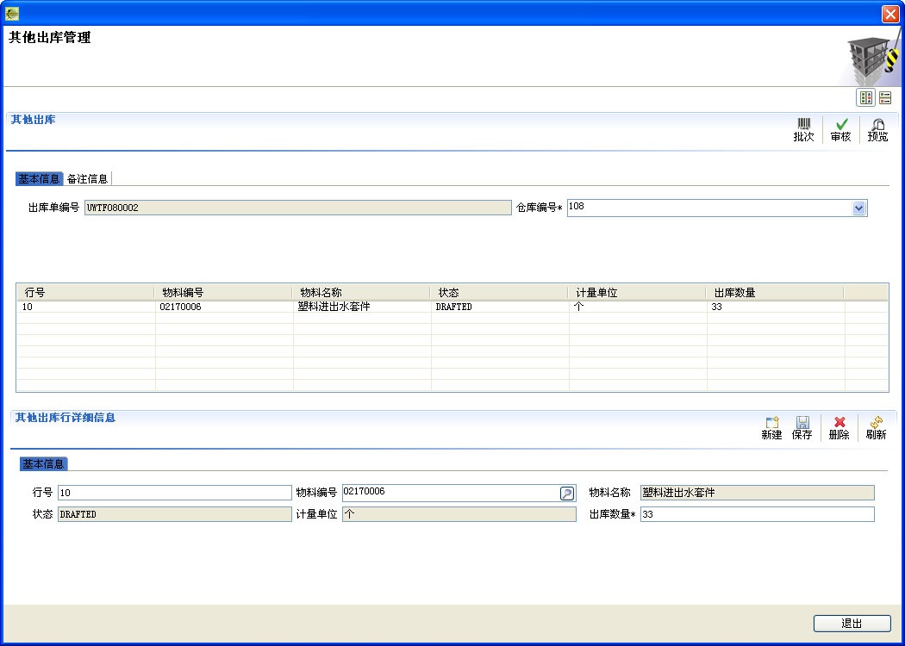

其他相似操作参见销售出库。

* 1. 生成批次

主要功能：生成指定物料的指定数量的批次。

主界面

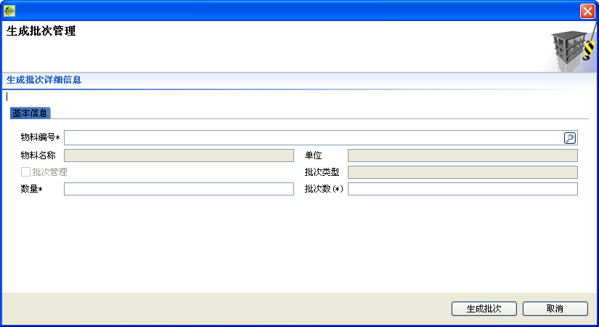

在页面上的栏位中输入值

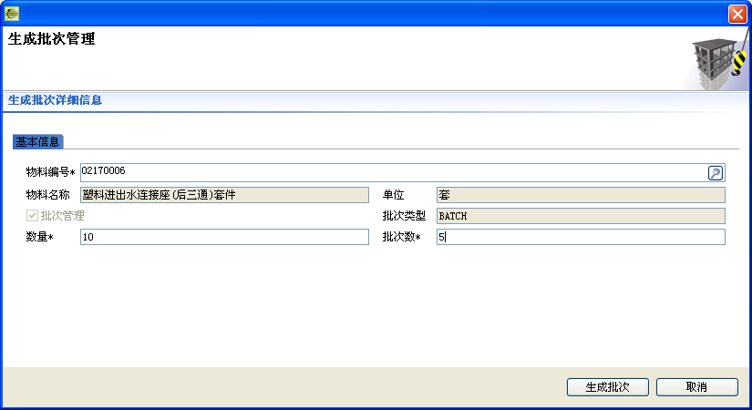

点“生成批次”

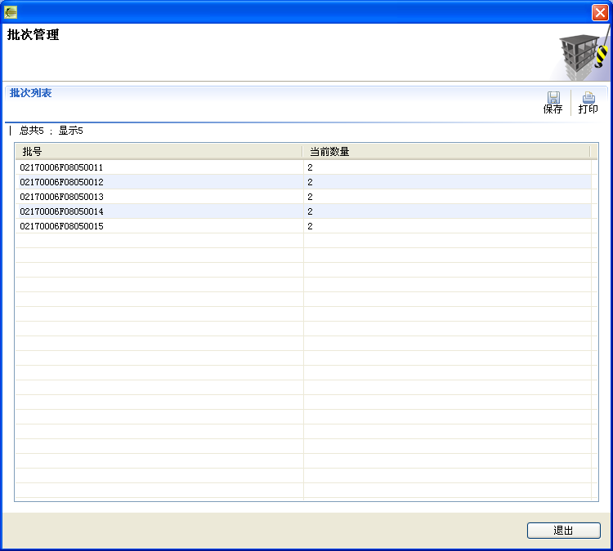

生成了相应的批次，点击，即完成了生成批次操作。

* 1. 批次查询信息

主要功能：查询批次的相关信息

主界面

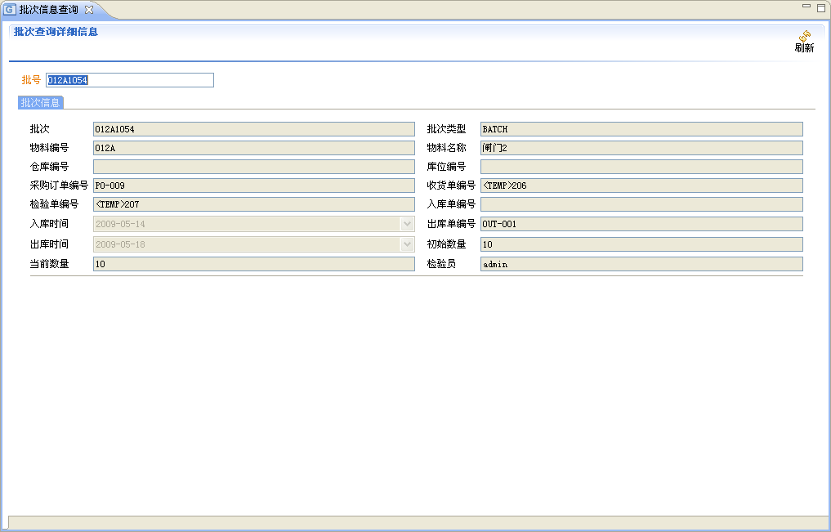

输入批次号回车，可查询出与该批次有关的详细信息。

* 1. 修改批次号

主要功能：修改批次的批号

主界面

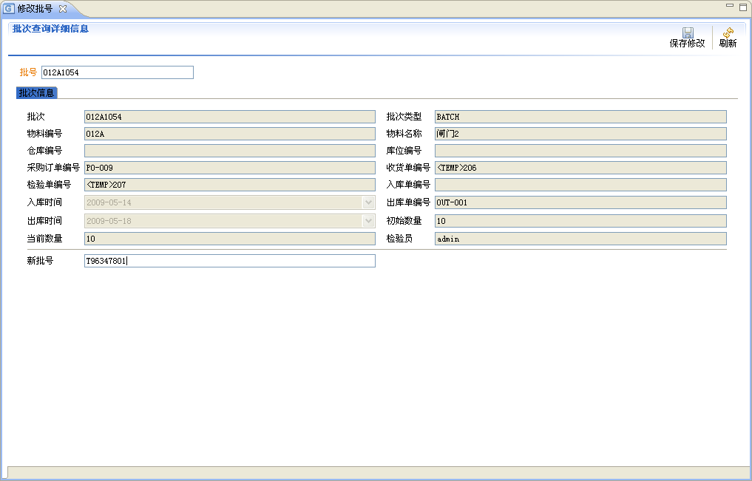

输入批号回车，可查询出与该批次有关的详细信息；再输入新批号，点击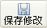，提示批号修改成功，则原批的批号已经更改为输入的新批号值。

* 1. 暂估清单查询

主要功能：可查询本月的暂估清单、累计暂估清单和本月冲销清单。

主页面

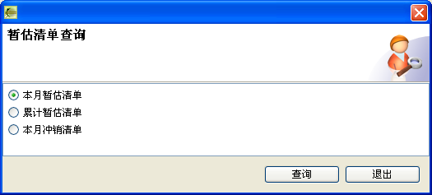

在暂估清单查询页面选择需要查询项，点击“查询”按钮，即可得到查询的结果列表。以下以查询本月暂估清单为例，如下图所示：

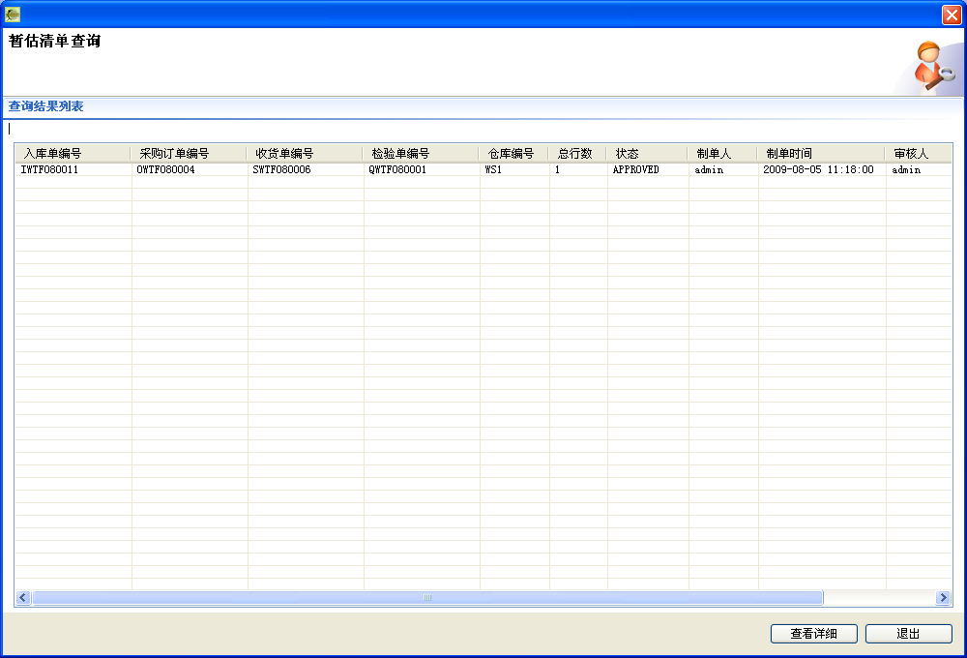

选中一条记录，点击“查看详细”按钮，或直接双击该记录，可查看该记录的详细信息。如下图：

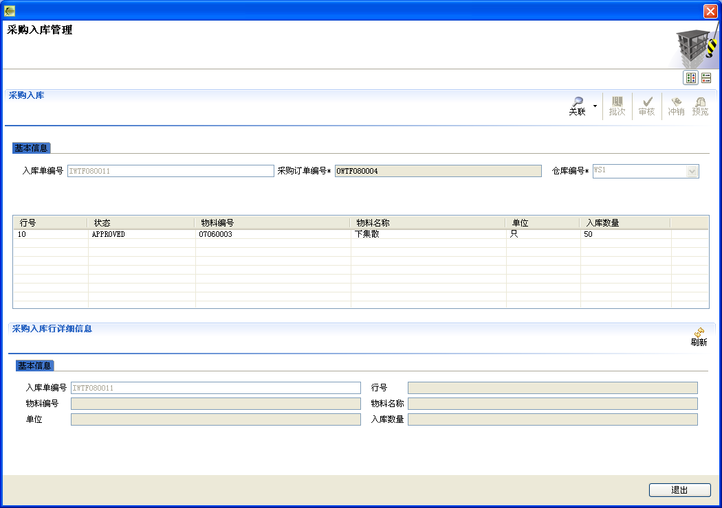

累计暂估清单和本月冲销清单的查询同本月暂估清单的查询。

* 1. 仓库库存查询

主要功能：查询指定仓库的物料及物料数量

主界面

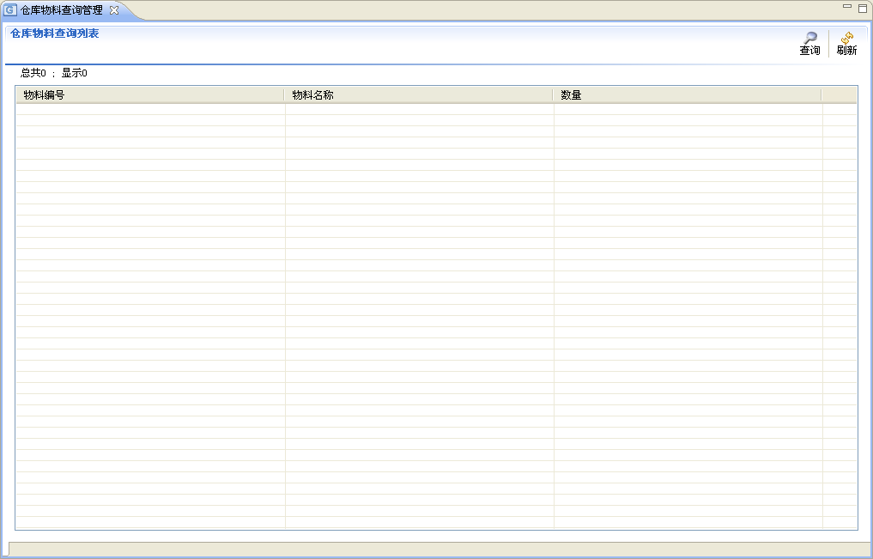

点击，得到如下页面：

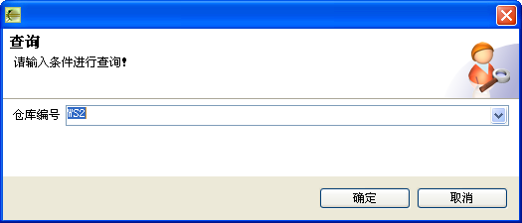

在列表中选择一个仓库，点击“确定”按钮，则该仓库下的物料信息会显示在主页面的列表里。如下图所示：

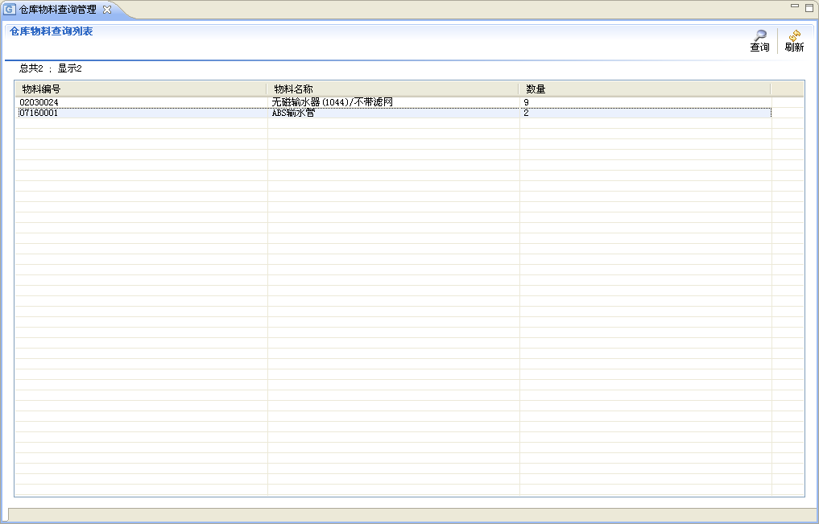

1. 个人设置
   1. 更改密码

主要用来增加安全性的操作，更改用户的登陆密码。

点击个人设置中的更改密码按钮，系统弹出一个更改密码的对话框。

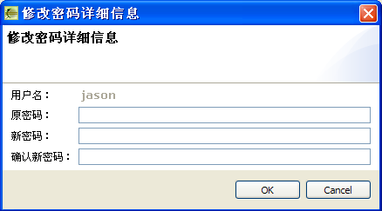

在对话框中的对应的栏位，输入相应的值，点击“OK”按钮，系统弹出修改密码成功的对话框

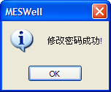

点击“OK”按钮，系统退出

* 1. 个人设置

根据个人的喜好，来设置相关的操作，使用户使用起来更加方便，快捷。

点击个人设置按钮，系统弹出一个个人设置的对话框。

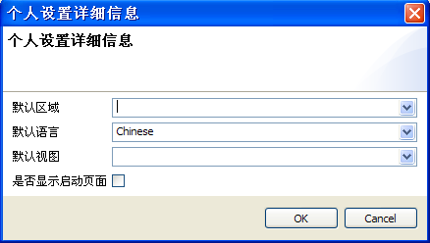

在框中的下拉列表中选择相应的值，点击“OK”按钮。

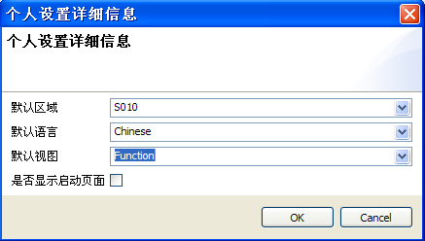

系统弹出一个个人设置成功的对话框。

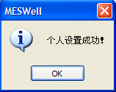

点击“OK”按钮，确认退出个人设置。

----------------------------------------------------------- **End of User Manual**---------------------------------------------------------